Государственное бюджетное профессиональное образова-тельное учреждение Краснодарского края
«Краснодарский торгово-экономический колледж»

ОТЧЕТ
ПО ПРОВЕДЕНИЮ МЕСЯЧНИКА АНТИНАРКО
«МЫ ВЫБИРАЕМ ЖИЗНЬ!»
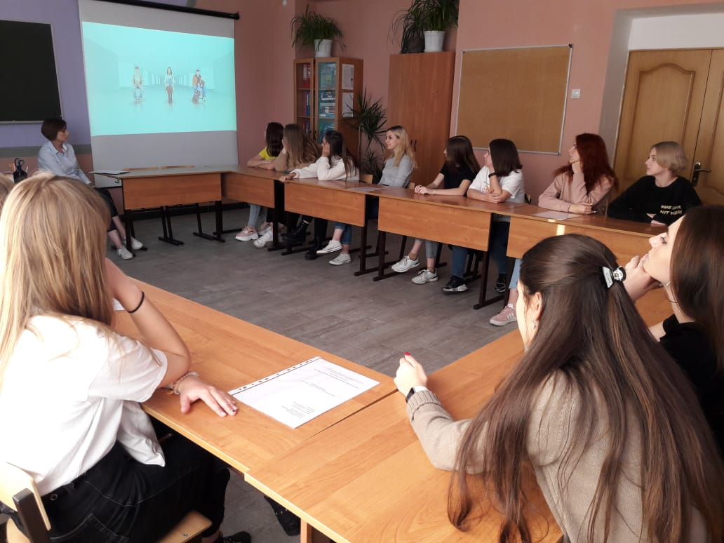
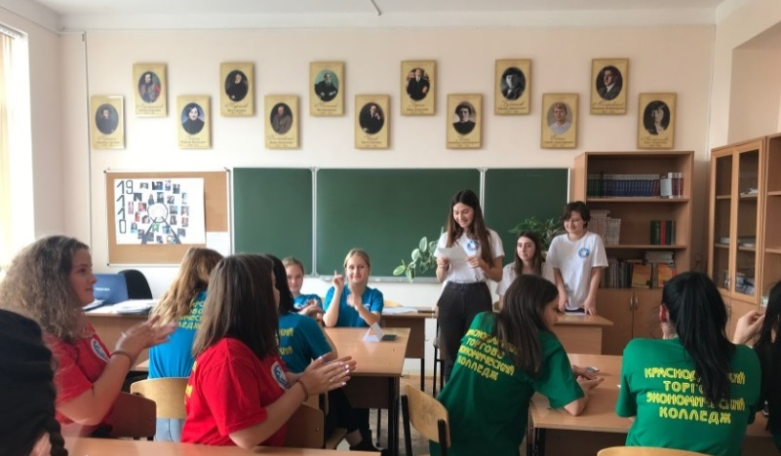
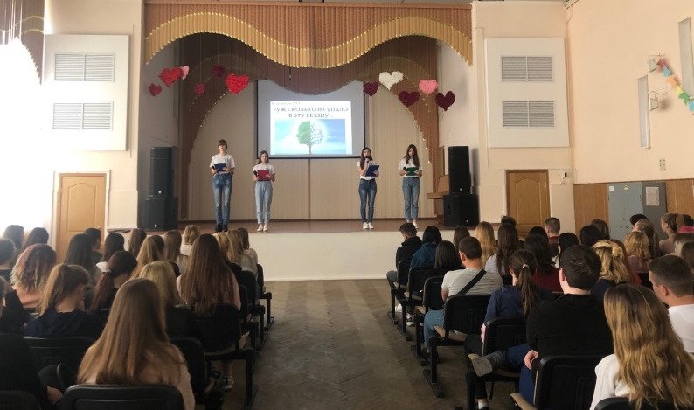
01.11.2019 - 30.11.2019
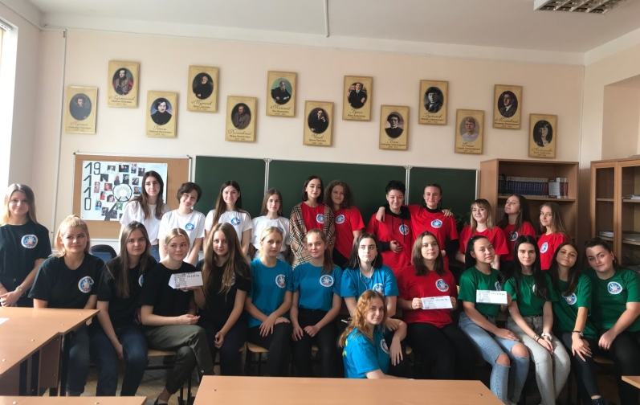
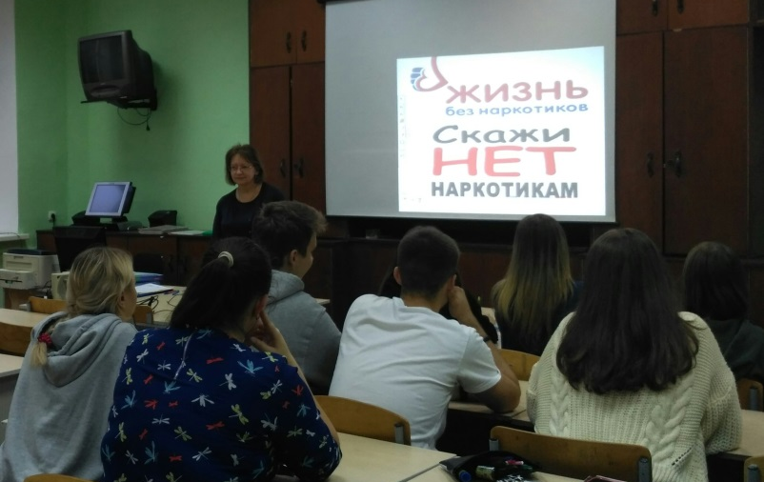
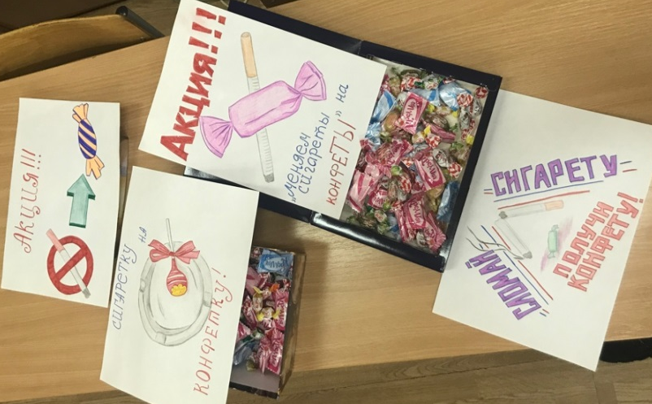
Краснодар, 2019
26 ноября 2019
Викторина «10 ШАГОВ К ЗДОРОВОМУ ОБРАЗУ ЖИЗНИ»
в рамках проведения месячника «Антинарко» для команд из групп 19.100Б, 19.110Гд, 19.111Гдк, 19.116Ту, 19.117Тук
Окружающий нас мир прекрасен и неповторим. Сегодня обучающимся необходимо больше знать о пользе здорового образа жизни и последствиях употребления табачных изделий, алкогольных напитков и наркотических веществ.
Основные цели викторины:
- совершенствование форм и методов внеурочной работы по профилактике пагубных привычек (курения, алкоголизма, наркомании);
- развитие познавательного интереса по формированию здорового образа жизни.
Подготовили и провели мероприятие: Фоменко Е.А., Беженова И.Н.
Присутствовали: 5 команд по 4 чел, 20 чел
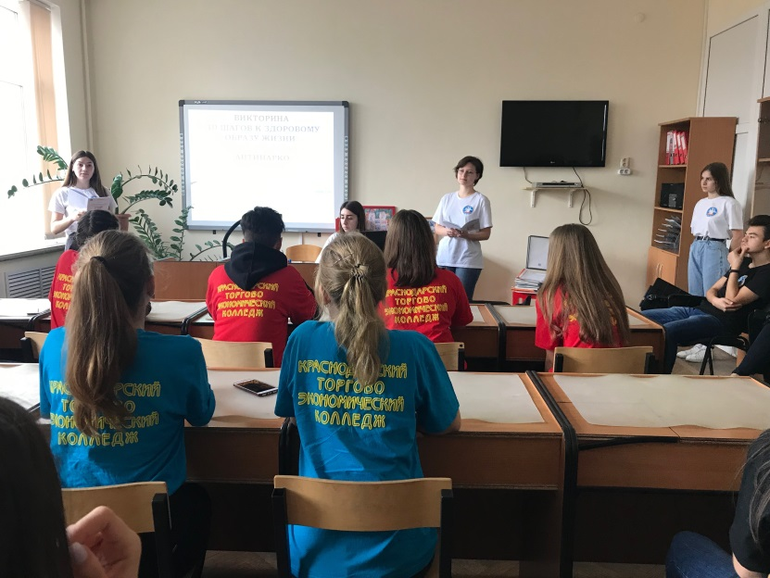
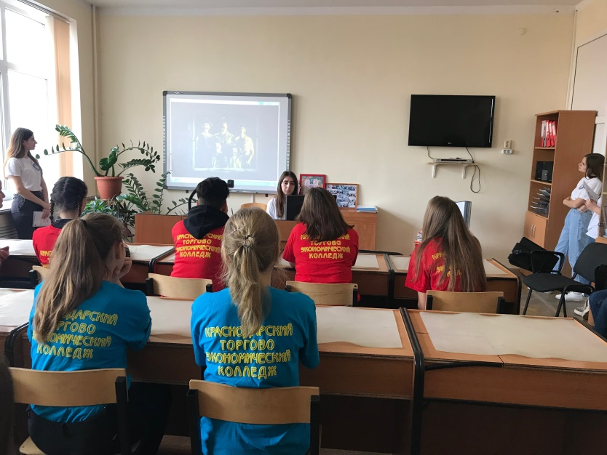
Ознакомление с научными и медицинскими доказательствами вреда табака, алкоголя и наркотиков. Ответ на очень важный вопрос: «Как жить сегодня, чтобы иметь шанс увидеть завтра?»
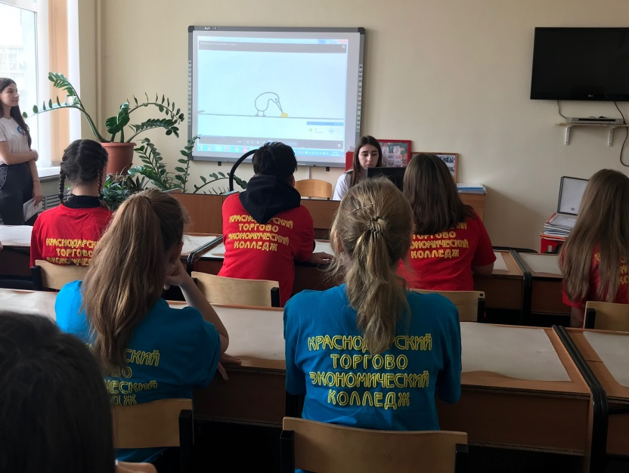
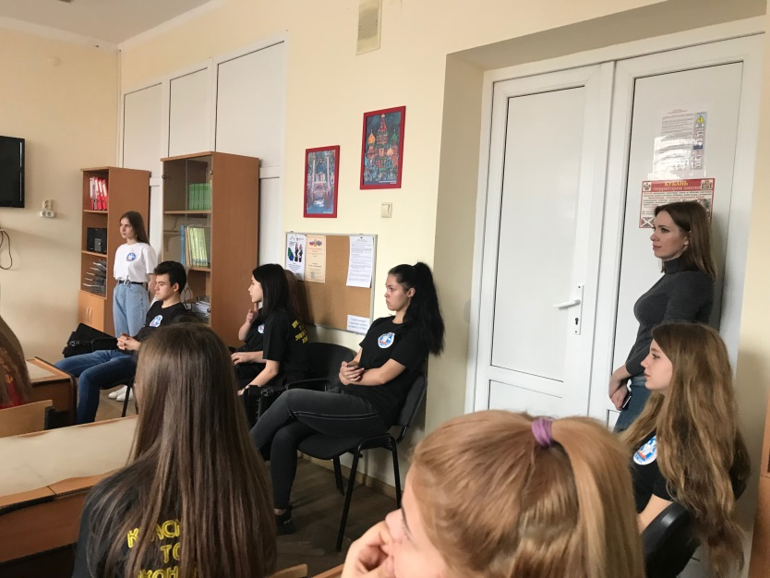
Викторина «10 шагов к ЗОЖ» представляет собой ряд заданий, которые последовательно выполняют команды.
Каждая команда за определённое время должна выполнить ряд заданий и достичь результата – собрать максимально возможное количество баллов. Участники викторины: 5 команд по 4 игрока в каждой. Организаторы викторины: студенты старших курсов.
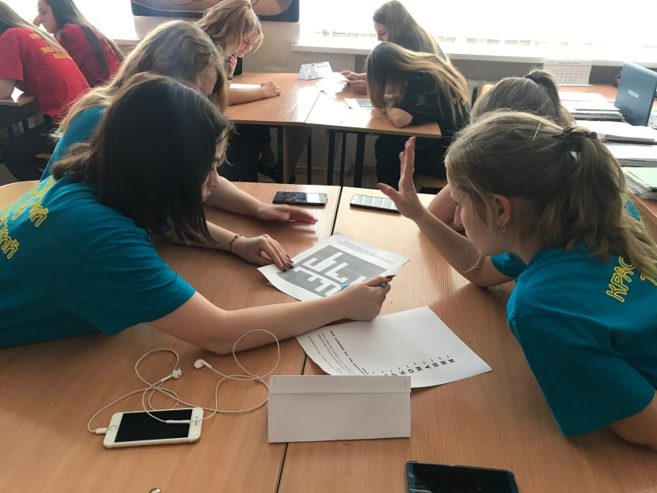
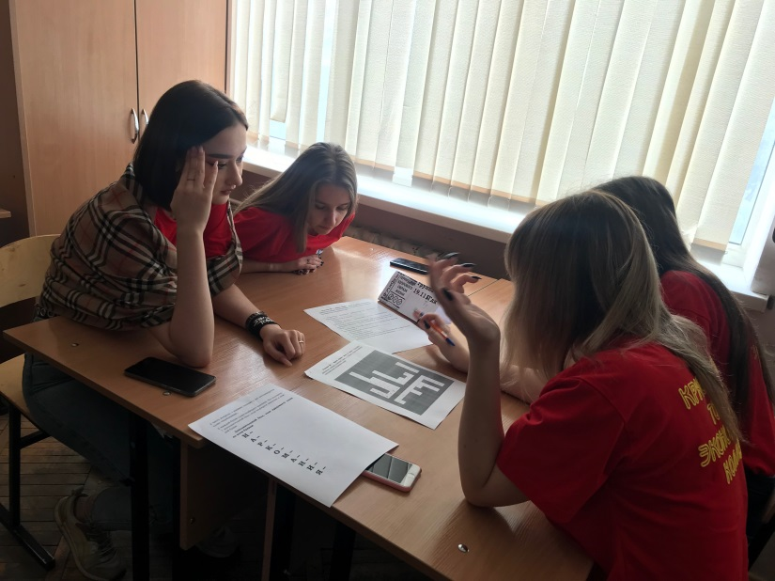
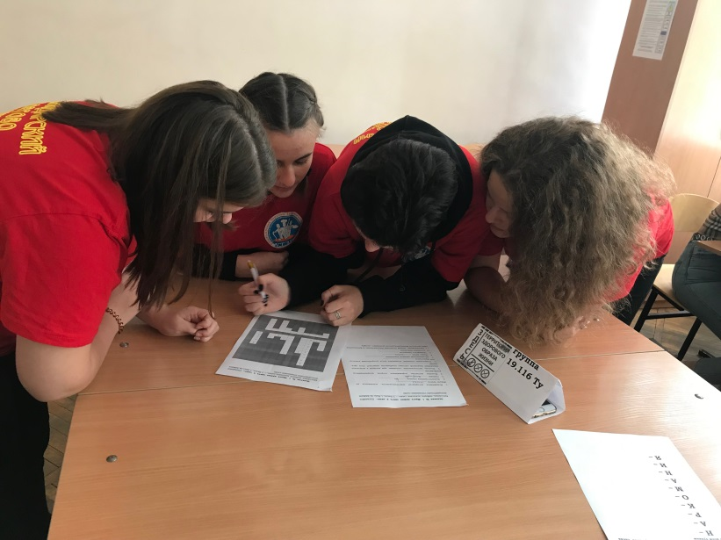
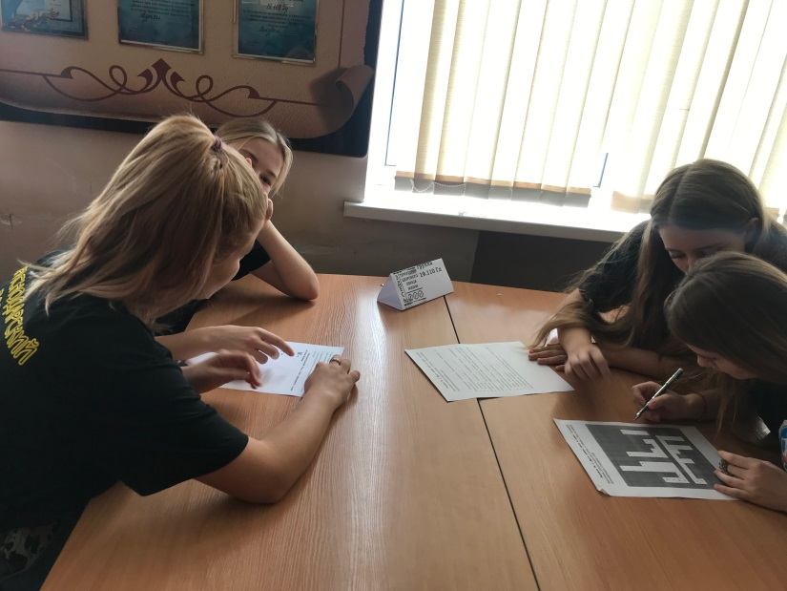
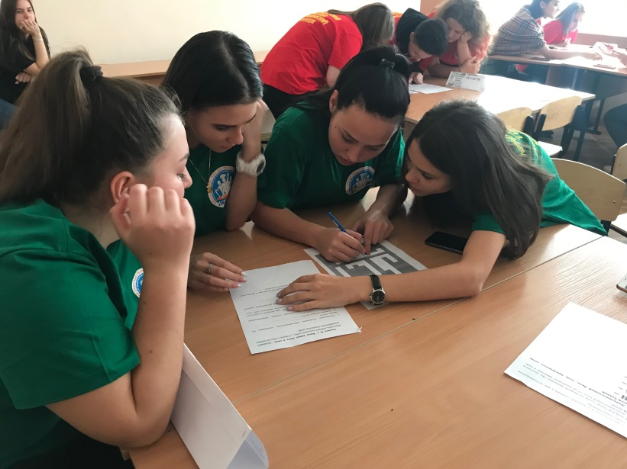
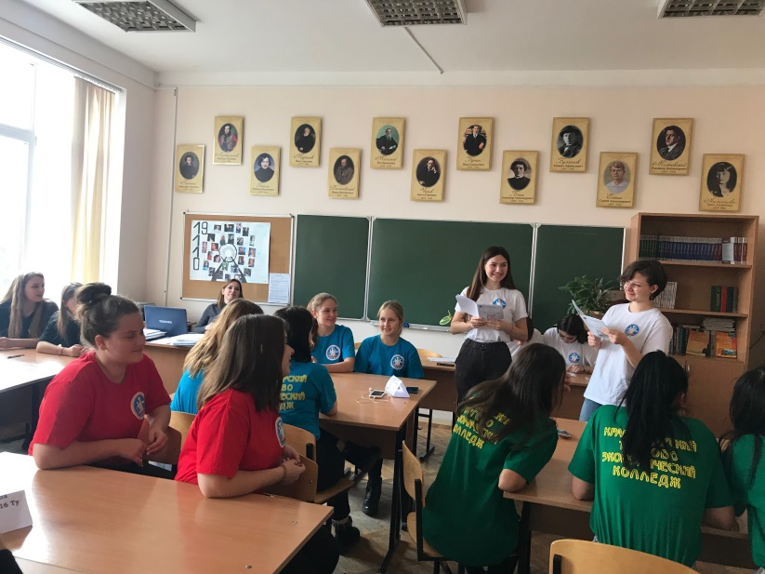
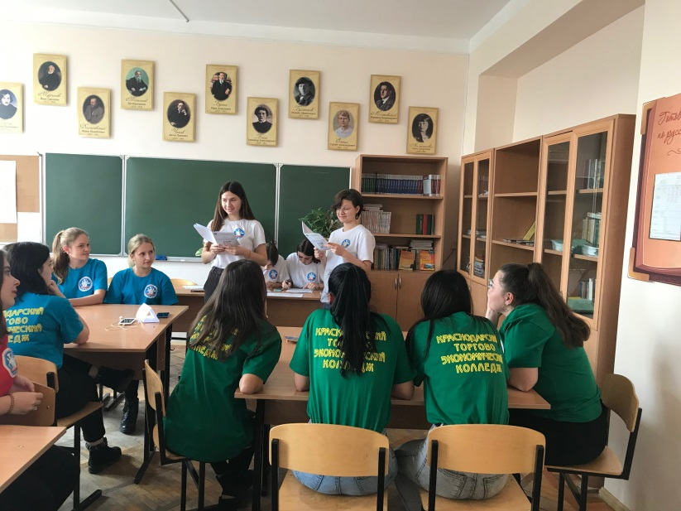
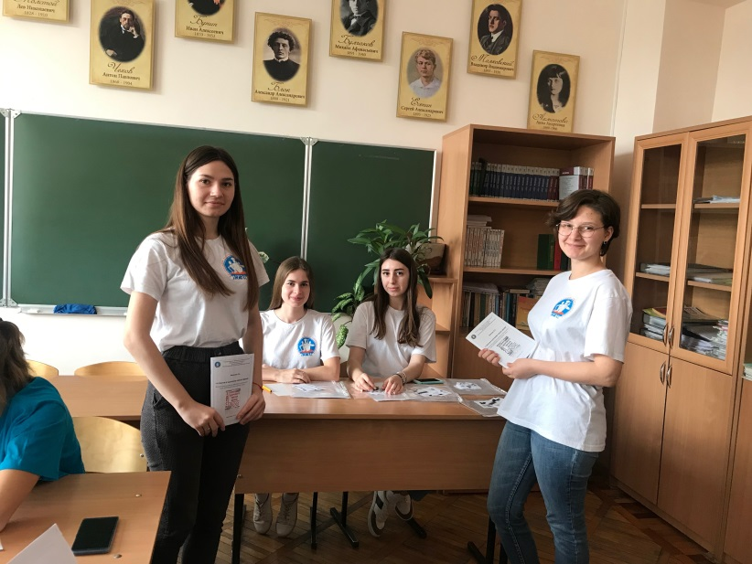
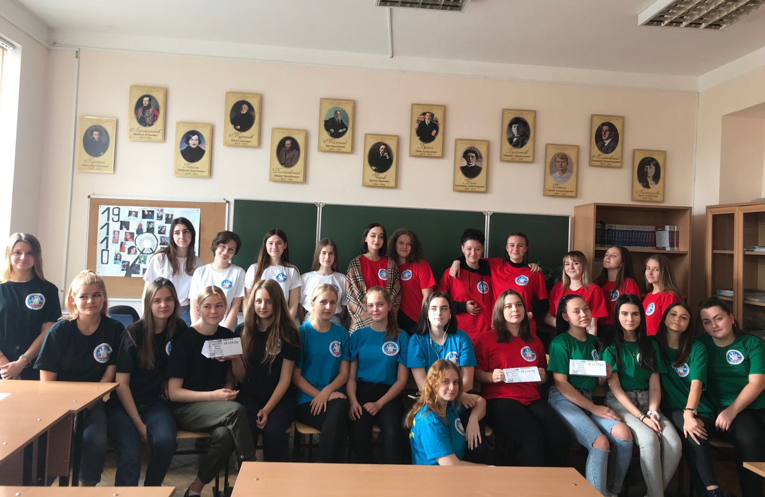
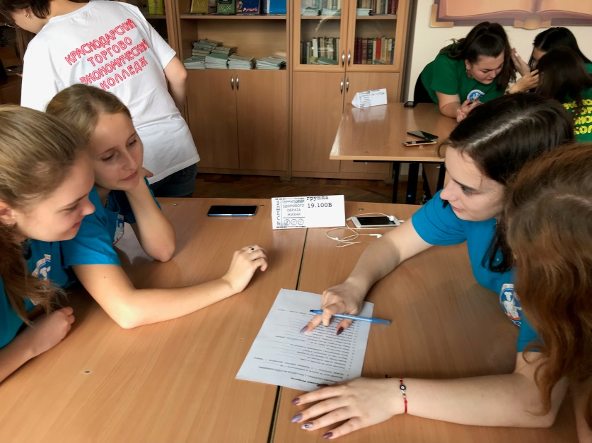
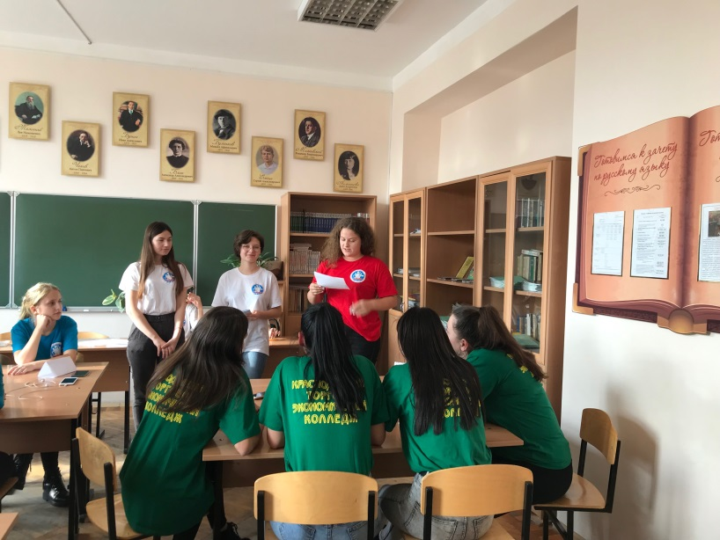
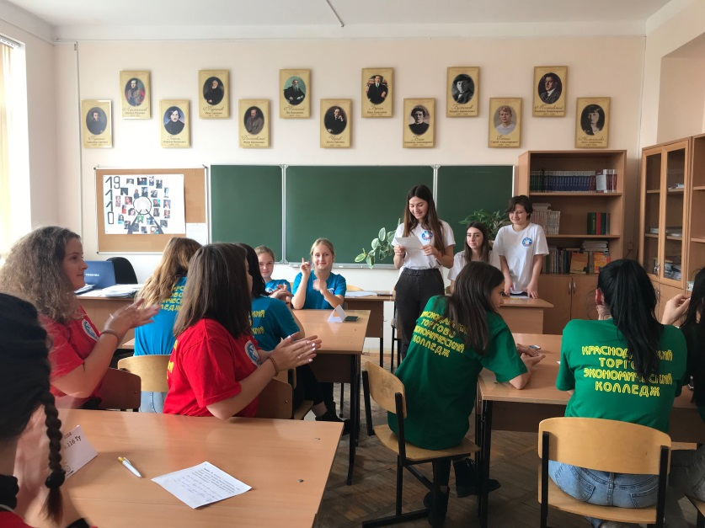
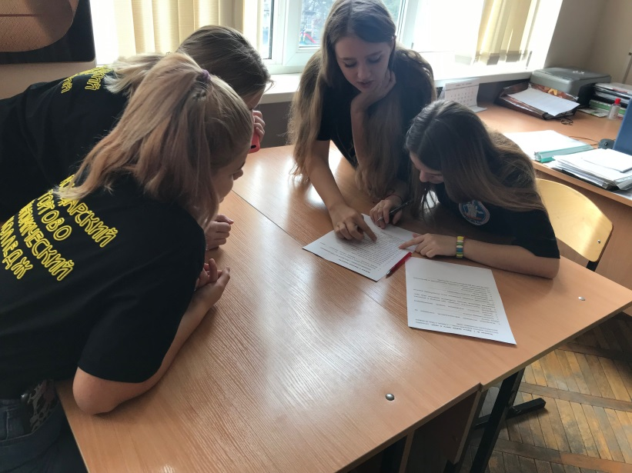
1 место – гр.19.116Ту, 2 место – гр.19.117Тук, 3 место – гр.19.100Б и 19.110Гд
19 ноября 2019
Открытый профилактический классный час «УЖ СКОЛЬКО ИХ УПАЛО В ЭТУ БЕЗДНУ» в рамках проведения месячника «Антинарко» для групп 19.100Б, 19.110Гд, 19.111Гдк, 19.117Тук, 18.116Ту, 18.117Тук
Распространение наркомании в подростковой и молодежной среде - одна из острейших проблем современного российского общества.
Основными целями классного часа являются:
1. Формирование у обучающихся отрицательного отношения к наркотикам и ПАВ.
2. Проведение ликбеза о пагубном влиянии наркотиков, ПАВ и алкоголя на здоровье человека.
3. Пропаганда здорового образа жизни.
Подготовили и провели мероприятие: Фоменко Е.А., Беженова И.Н.
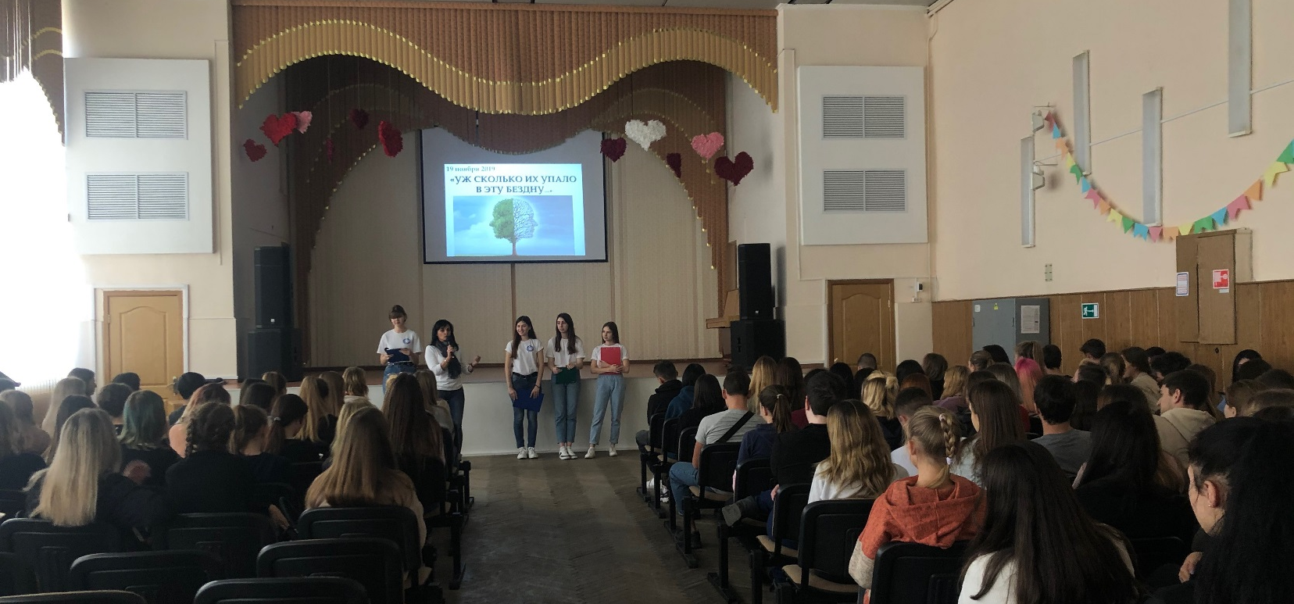
Присутствовали: 150 чел
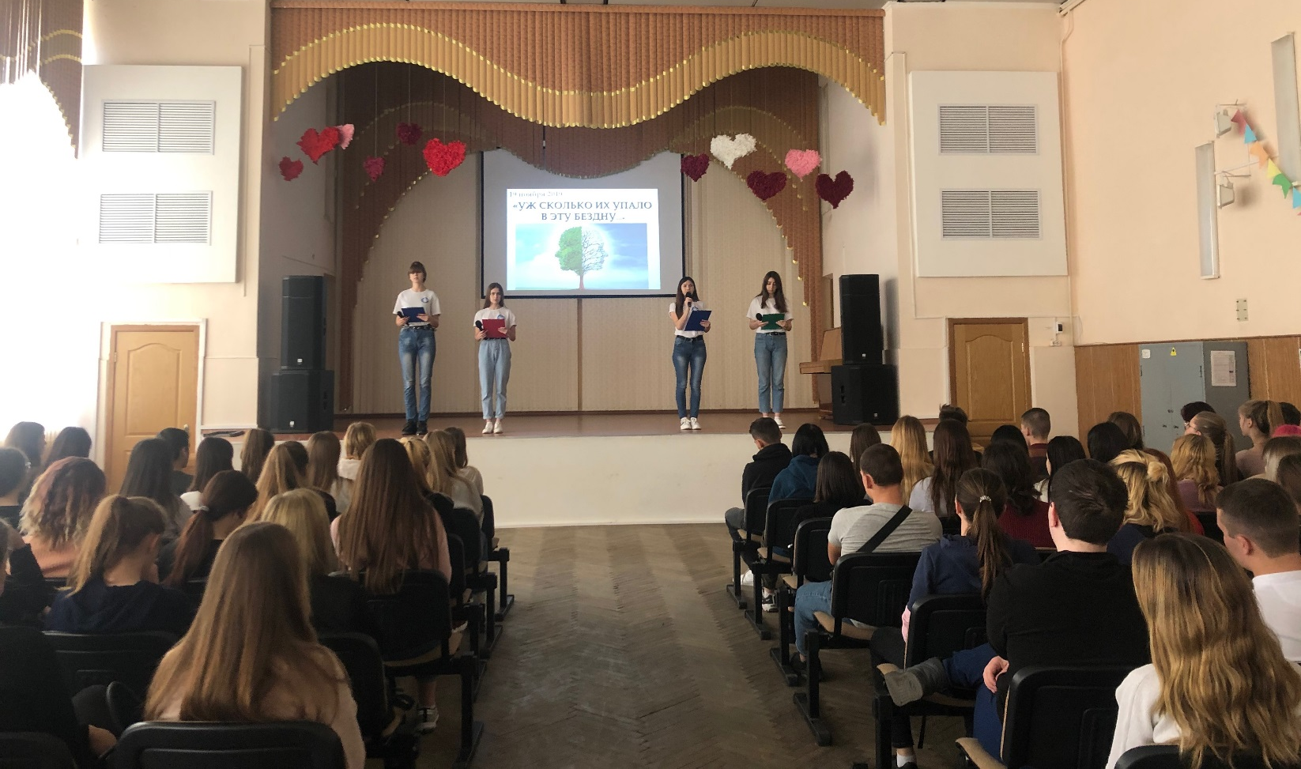
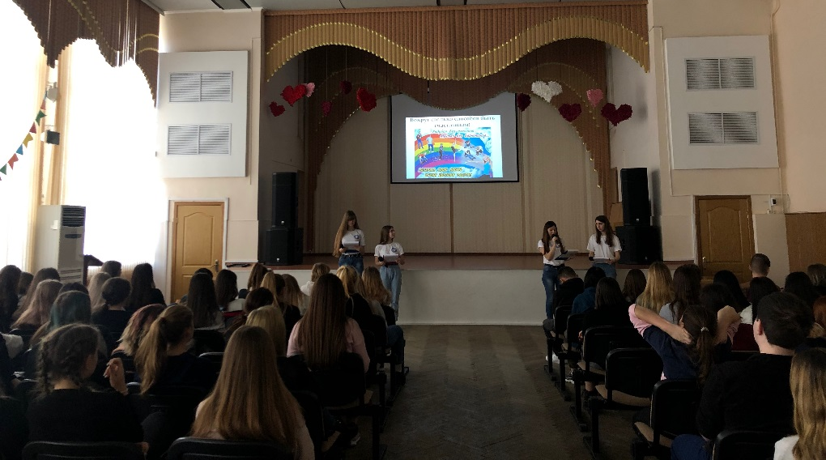
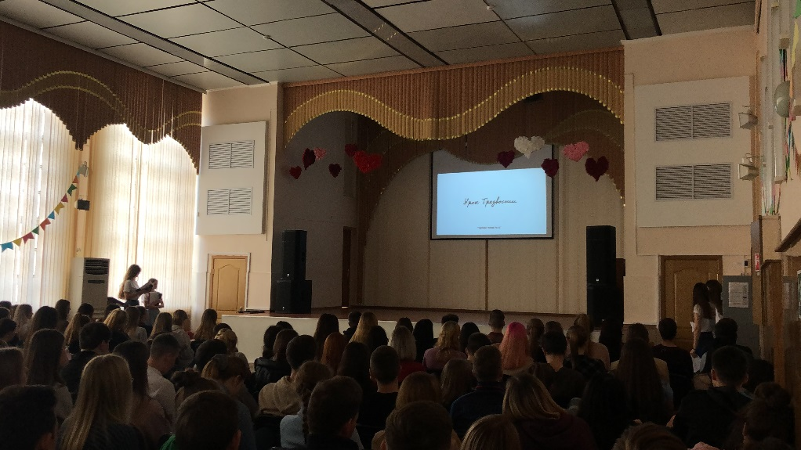
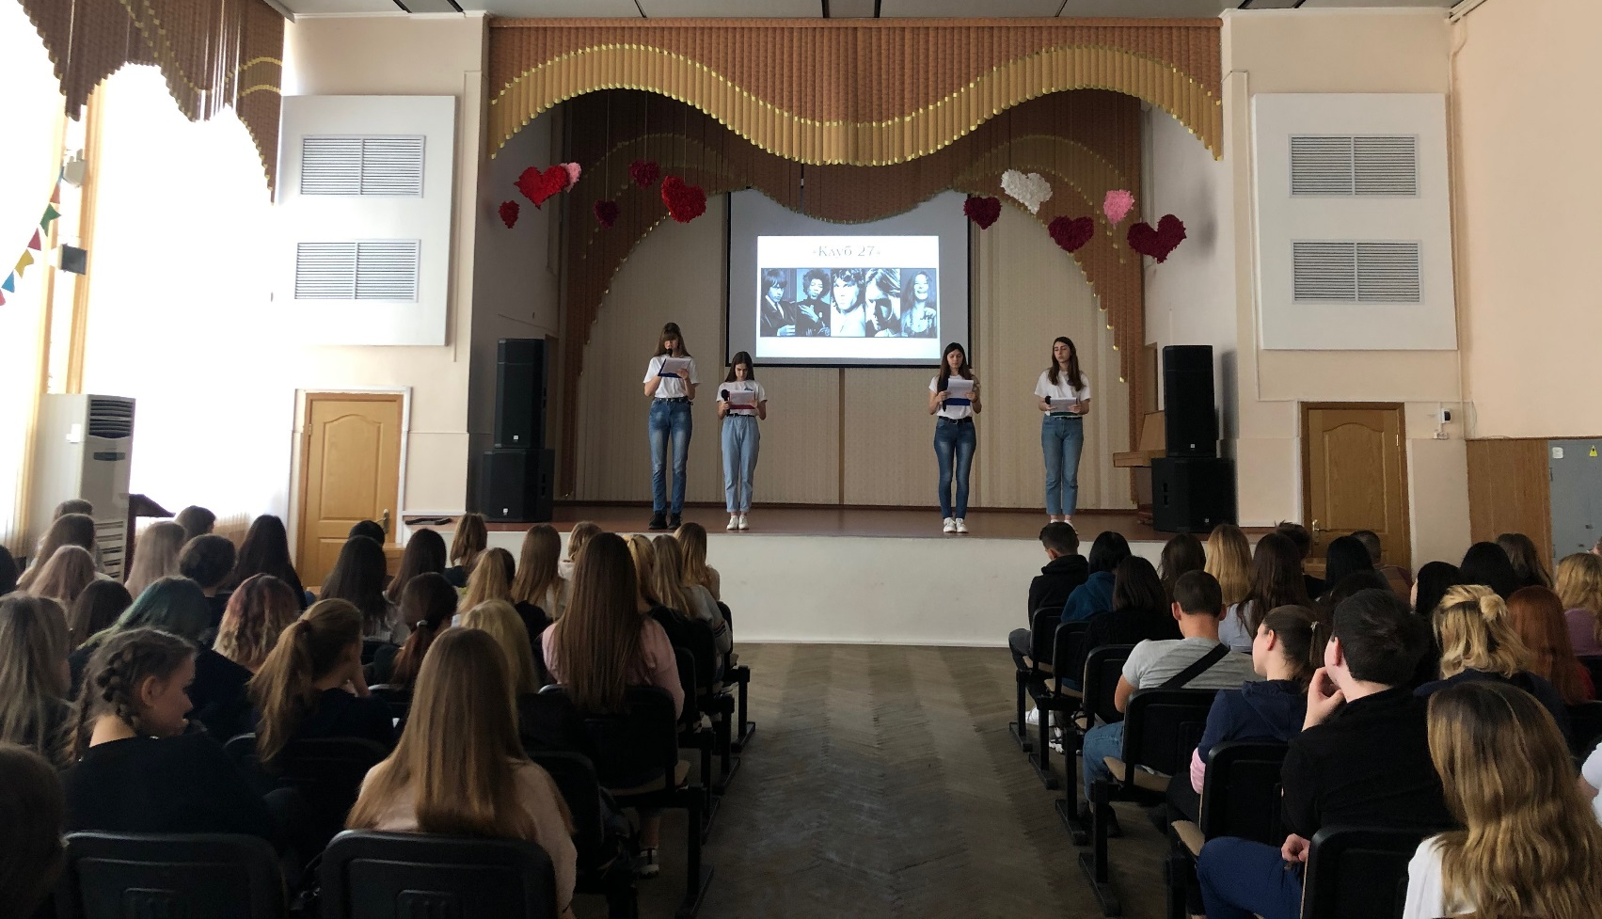
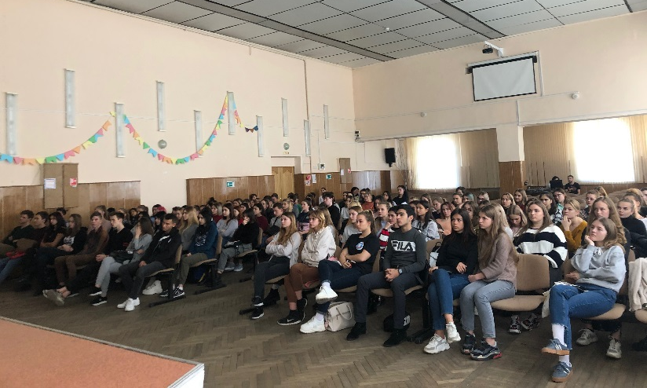
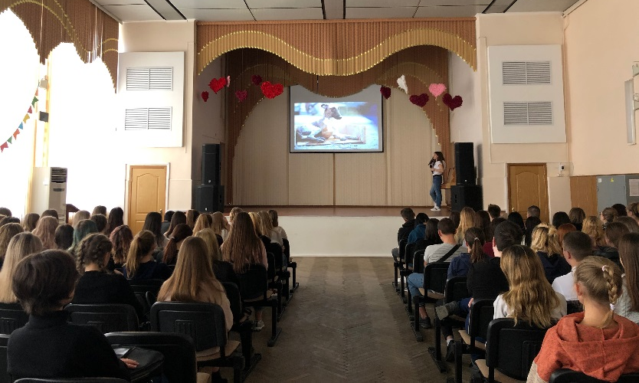

11 ноября 2019
Круглый стол «ЕСТЬ ВЫБОР: НАРКОТИКИ ИЛИ ЖИЗНЬ»
в рамках проведения месячника «Антинарко»
для групп 18.114О, 19.101Б
Подготовила и провела мероприятие: Надежкина М.В.
Присутствовало: 35 чел
Цели мероприятия: формирование культуры поведения, направленного на борьбу с вредными привычками; изменение негативной позиции в отношении людей, страдающих наркоманией.
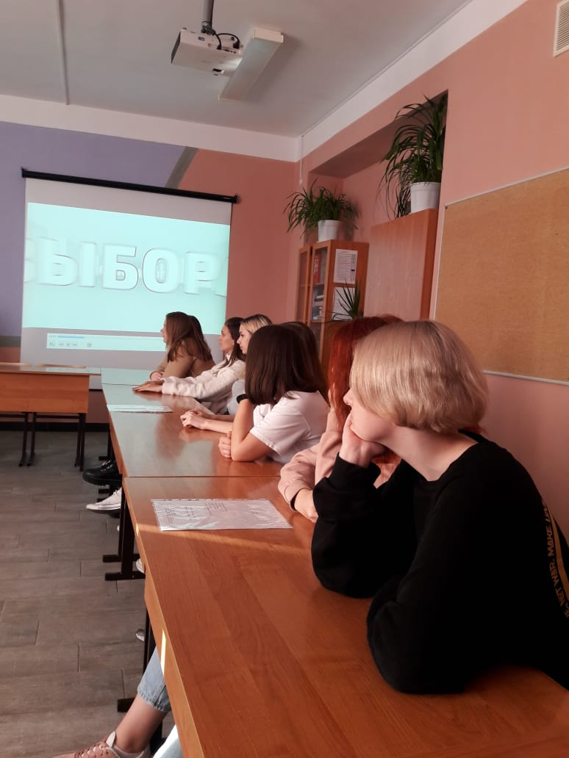
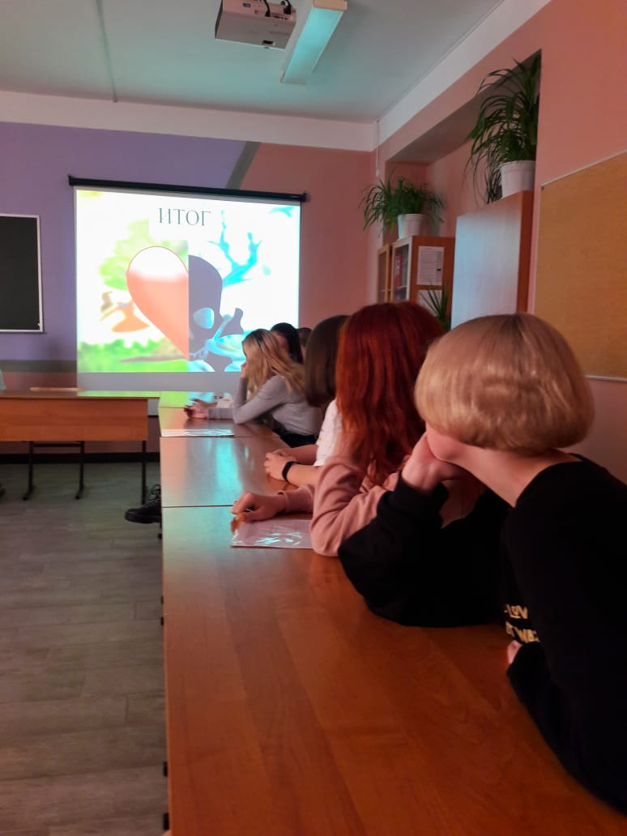

21 ноября 2019
Классный час «ЖИЗНЬ БЕЗ НАРКОТИКОВ»
в рамках проведения месячника «Антинарко»
для групп 19.201Пд
Подготовила и провела мероприятие: Коленкевич В.С.
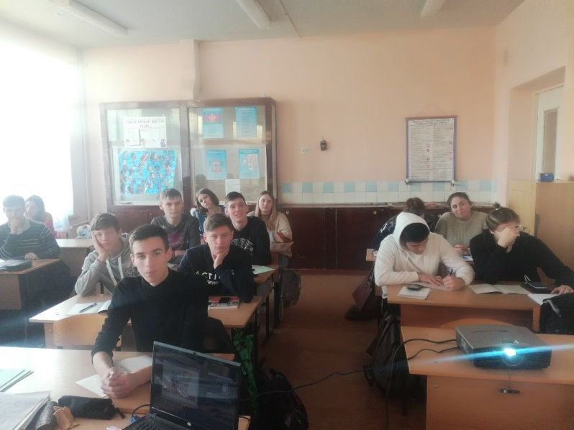
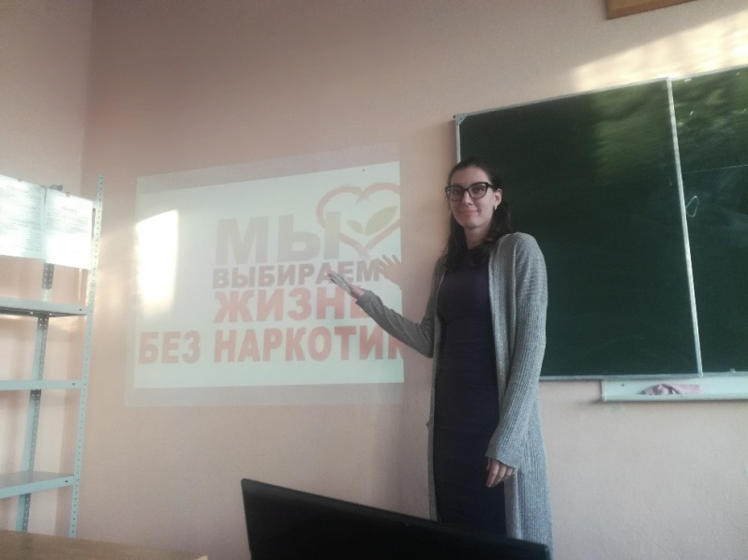
Присутствовало: 19 чел
15 ноября 2019
Профилактическая беседа «МОЁ ЗДОРОВЬЕ В МОИХ РУКАХ»
в рамках проведения месячника «Антинарко»
для групп 19.201Пд
Подготовила и провела мероприятие: Самойленко К..
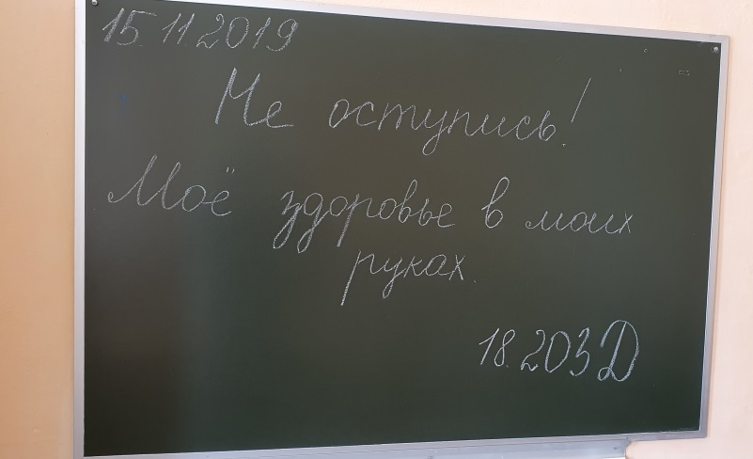
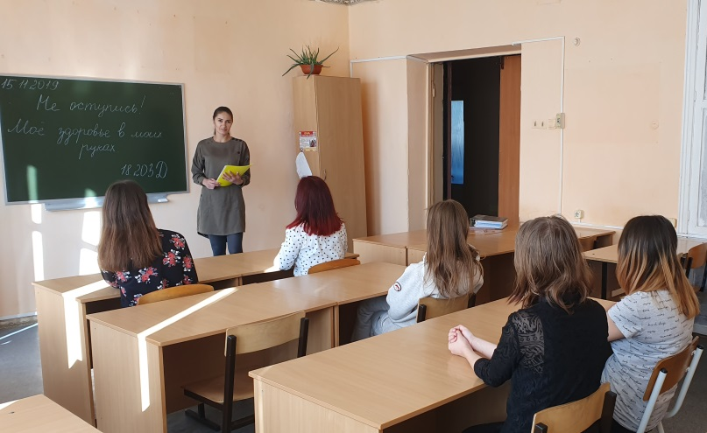
Присутствовало: 12 чел
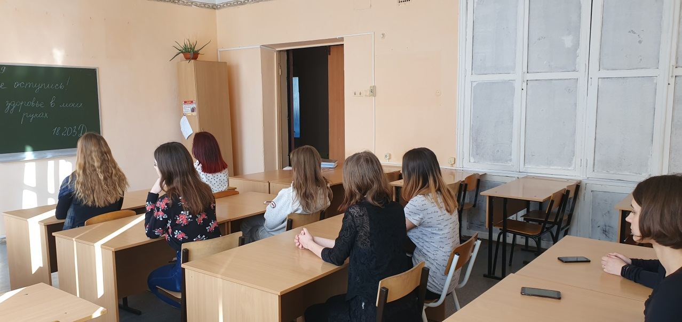

15 ноября 2019
Классный час «МЫ ВЫБИРАЕМ ЖИЗНЬ!»
в рамках проведения месячника «Антинарко»
для групп 18.124Д
Подготовила и провела: Баева Л.Ю.
Присутствовали: 18 чел
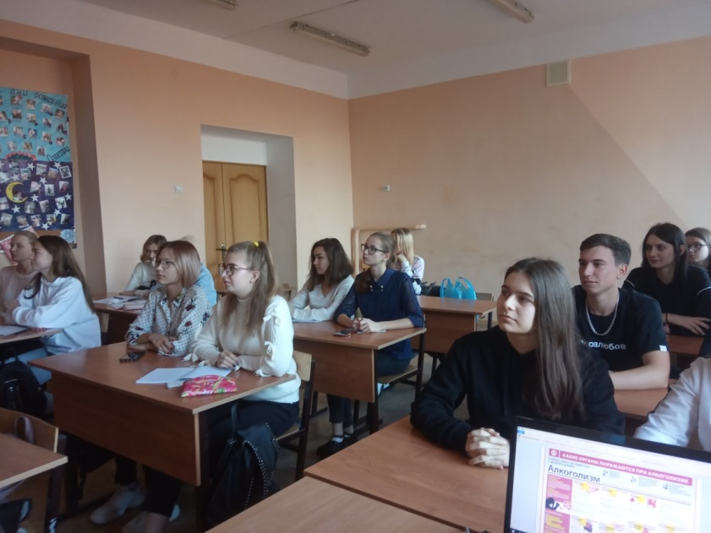
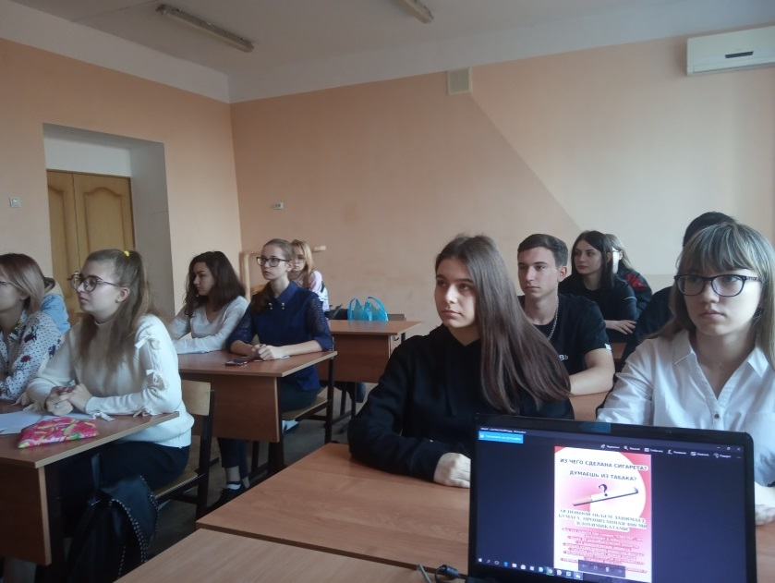
Классный час проведен в соответствии с планом воспитательной и профилактической работы, в целях профилактики наркомании и других форм зависимостей, создания здоровой социально-психологической среды для личностного развития обучающихся.

15 ноября 2019
Викторина «МОЁ ЗДОРОВЬЕ В МОИХ РУКАХ»
в рамках проведения месячника «Антинарко»
для групп 19.119Бд
Подготовила и провела: Баева Л.Ю.
Присутствовали: 21 чел
Викторина проведена в соответствии с планом воспитательной и профилактической работы, в целях профилактики наркомании и других форм зависимостей, создания здоровой социально-психологической среды для личностного развития обучающихся.
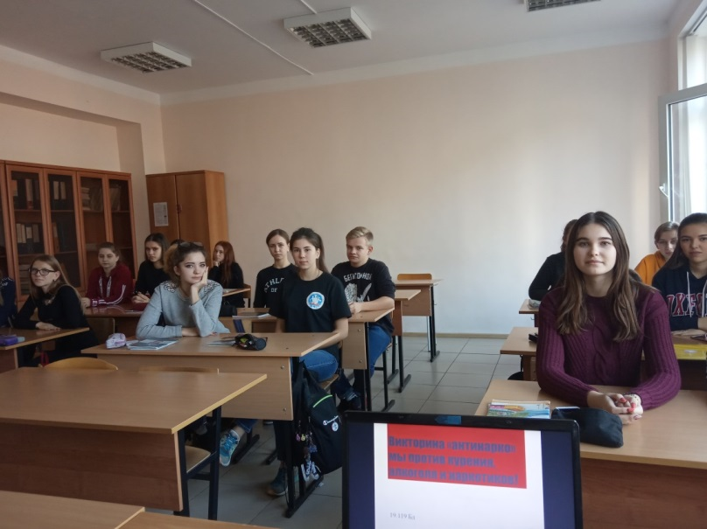
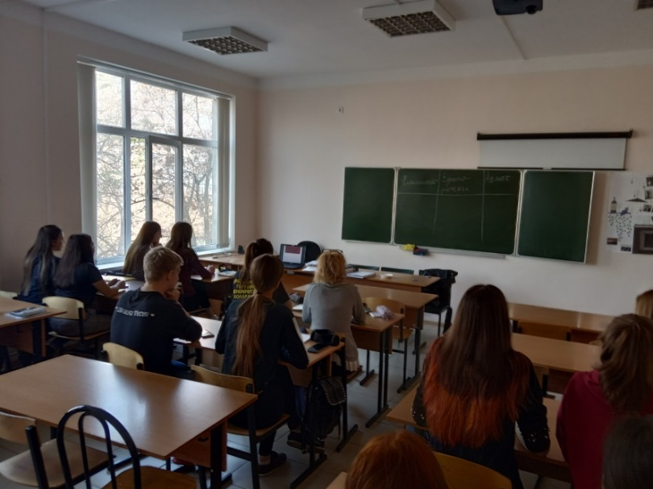

11 ноября 2019
Классный час «МЫ ПРОТИВ НАРКОТИКОВ!»
в рамках проведения месячника «Антинарко»
для групп 19.200Б
Обсуждаемая проблема является наиболее актуальной, т.к. профилактика наркомании определяется ситуацией в нашей стране, основной тенденцией которой является катастрофический рост числа наркозависимых, прежде всего, среди детей, подростков и молодежи.
Подготовила и провела: Обухова М.В.
Присутствовали: 25 чел
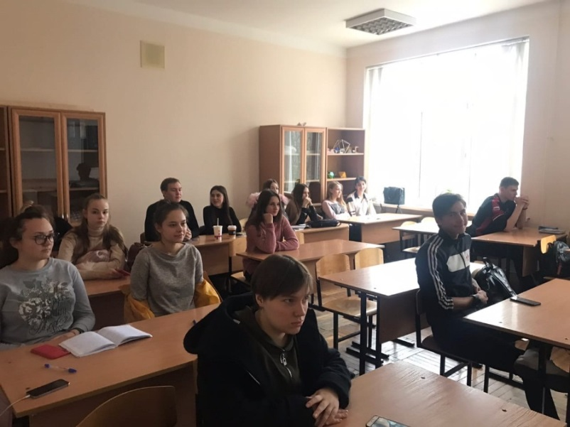
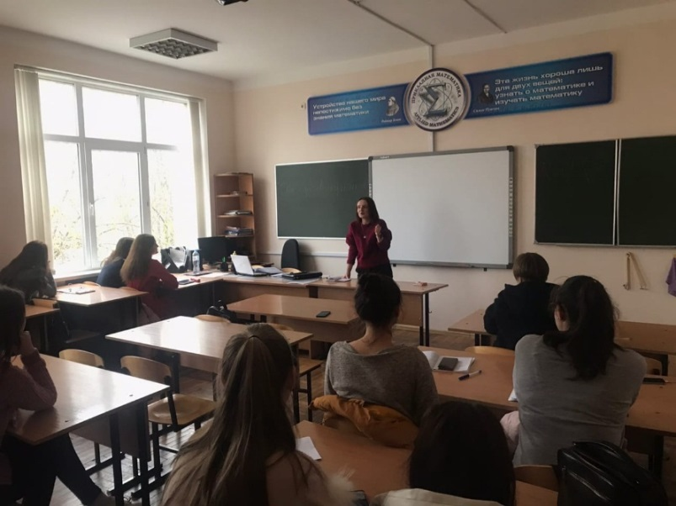
11 ноября 2019
Классный час «МЫ ПРОТИВ НАРКОТИКОВ!»
в рамках проведения месячника «Антинарко»
для групп 19.204 Д
Обсуждаемая проблема является наиболее актуальной, т.к. профилактика наркомании определяется ситуацией в нашей стране, основной тенденцией которой является катастрофический рост числа наркозависимых, прежде всего, среди детей, подростков и молодежи.
Подготовила и провела: Обухова М.В.
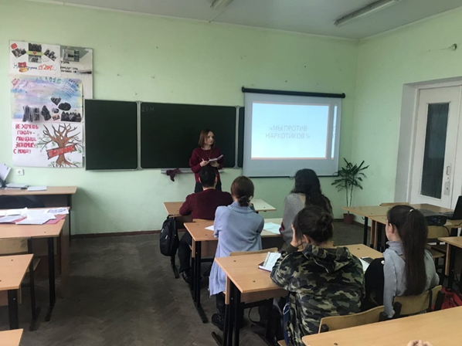
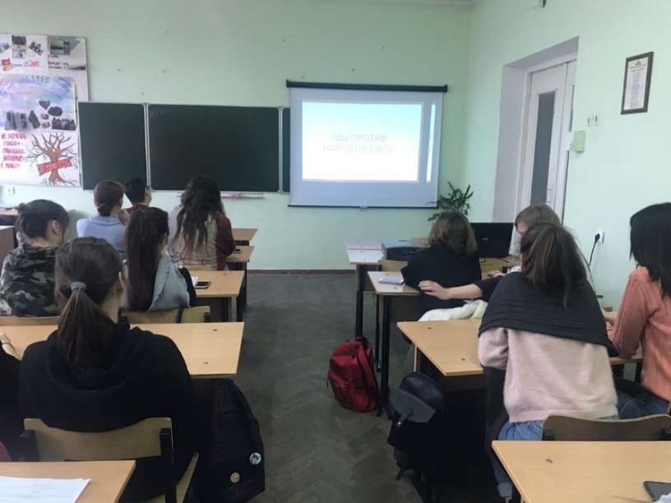
Присутствовали: 25 чел

9 ноября 2019
Беседа «НАРКОТИКИ - ДОРОГА В АД!»
в рамках проведения месячника «Антинарко»
для групп 19.204Д и 19.200Б
Речь шла о вреде одурманивающих средств, о законодательстве РФ в рамках данного направления, о запрете употребления и распространения различного рода наркотических веществ, с просмотром видеоматериалов.
Подготовила и провела: Обухова М.В.
Присутствовали: 25 чел
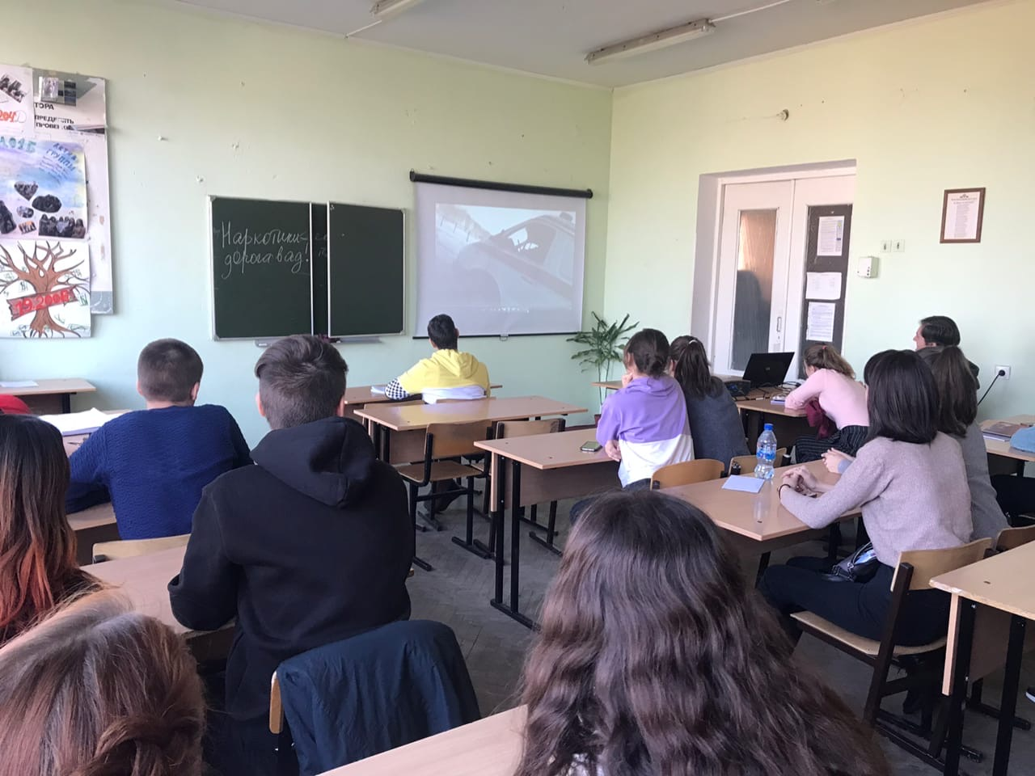

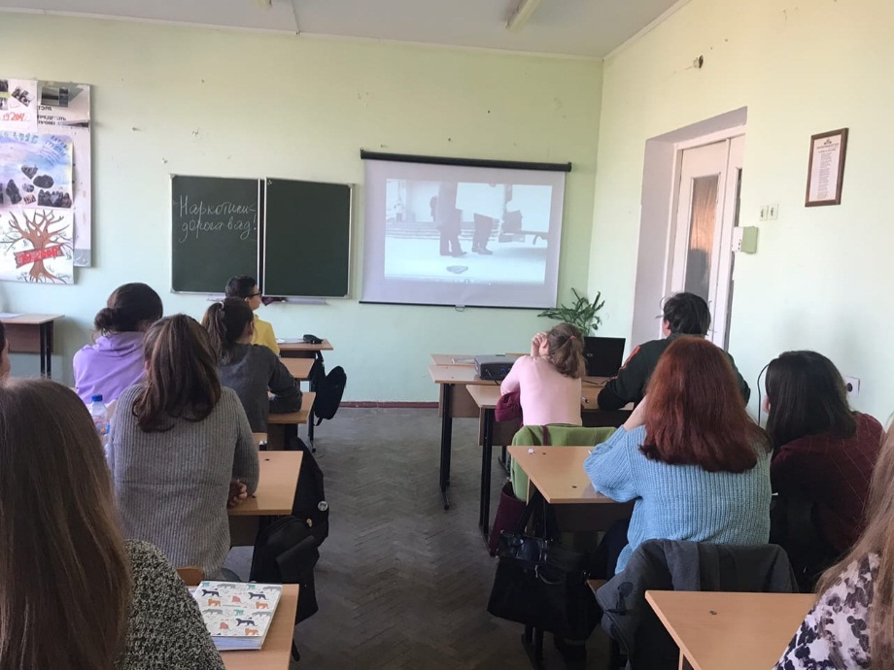

12 ноября 2019
Классный час «Я ВЫБИРАЮ ЖИЗНЬ!»
в рамках проведения месячника «Антинарко»
для групп 19.114 О
Подготовила и провела: Довровольская Е.В.
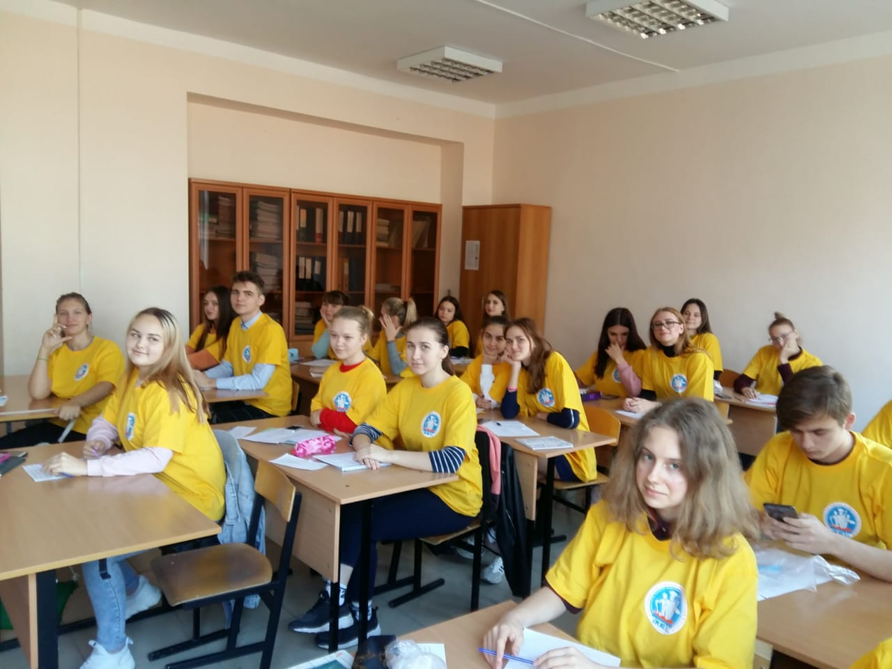
Присутствовали: 24 чел
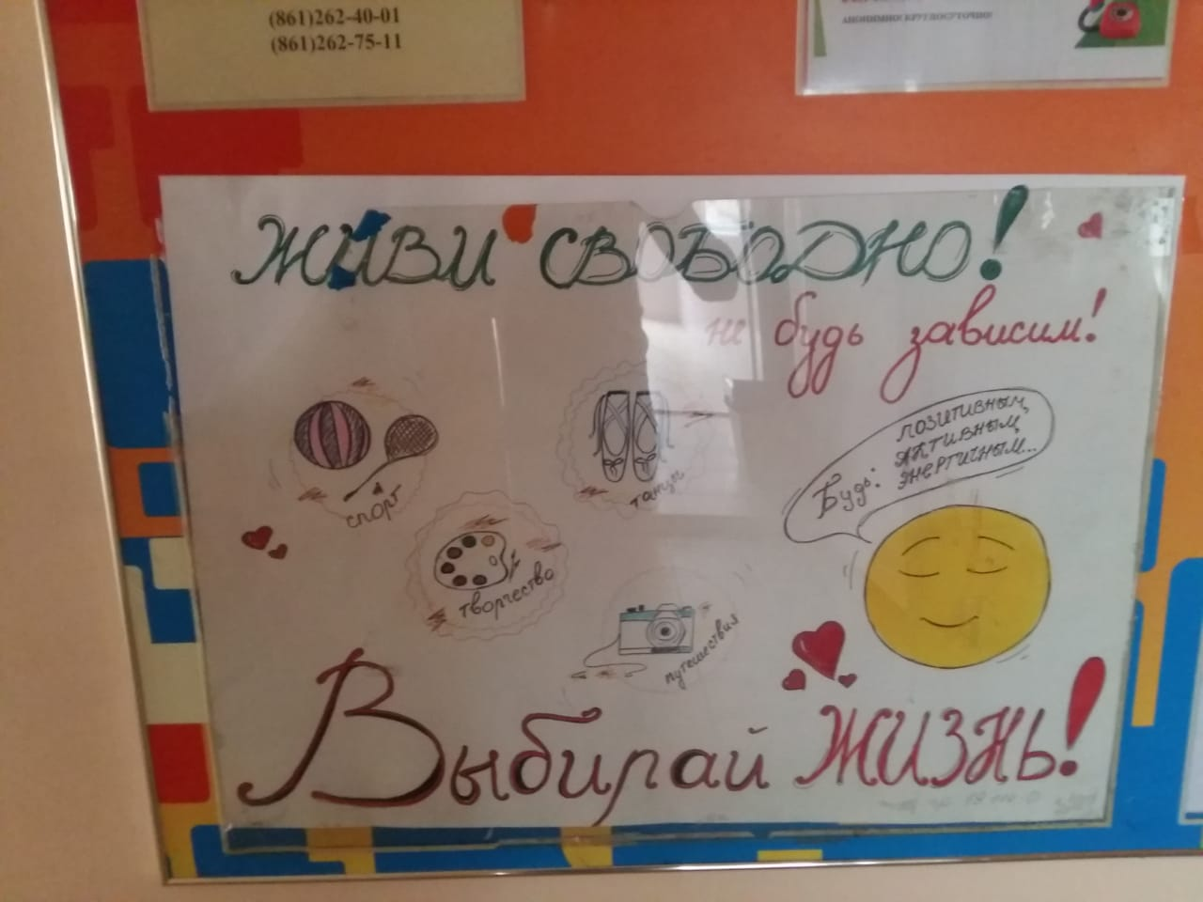
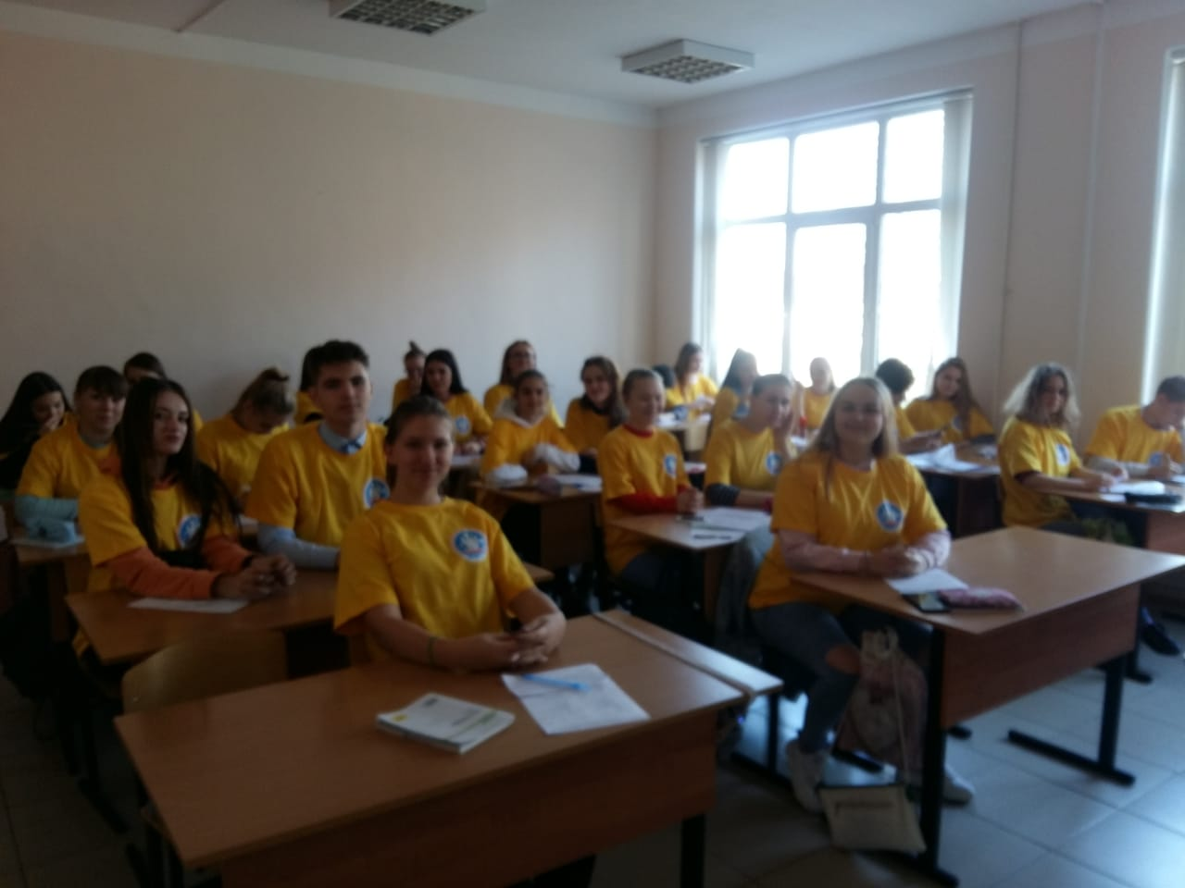
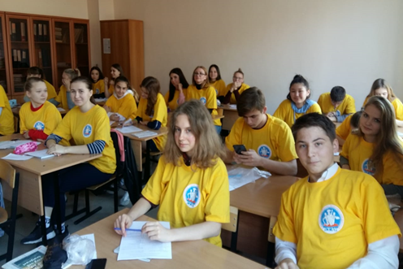
Выпуск стенгазеты
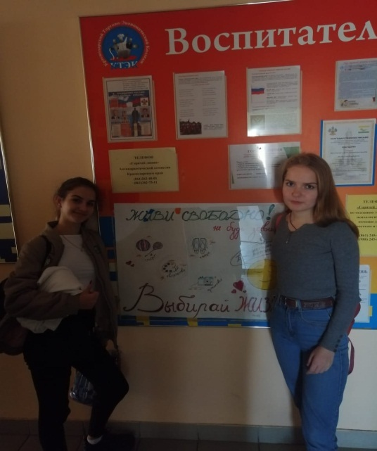

7 ноября 2019
Классный час «УЖ СКОЛЬКО ИХ УПАЛО В ЭТУ БЕЗДНУ…»
в рамках проведения месячника «Антинарко»
для групп 18.202 О
Основными целями нашего классного часа являются:
1. Формирование у студентов отрицательного отношения к наркотикам и психотропным веществам.
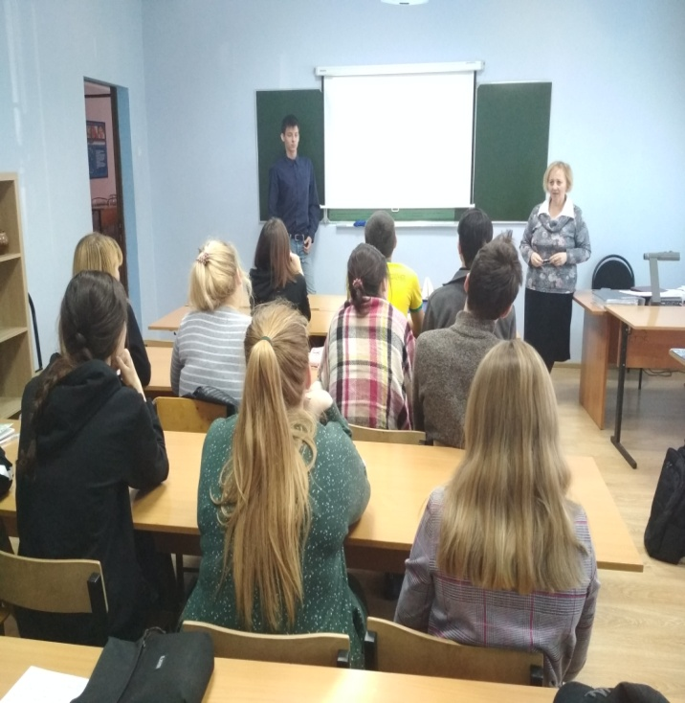
2. Вооружение студентов знаниями о пагубном влиянии наркотиков, психотропных веществ и алкоголя на здоровье человека.
Задачи классного часа:
- провести профилактику употребления наркотических, психотропных и алкогольсодержащих веществ среди студентов;
- расширить представления студентов о негативном влиянии психотропных веществ на здоровье человека;
- пробуждать в них чувство собственного достоинства и уважительное отношение к себе;
- побуждать к саморазвитию, самосовершенствованию;
- пропагандировать здоровый образ жизни.
Подготовила и провела: Федорова Т.В.
Присутствовали: 20 чел

2 ноября 2019
Классный час «КАК ЖИТЬ СЕГОДНЯ, ЧТОБЫ ИМЕТЬ ШАНС УВИДЕТЬ ЗАВТРА»
в рамках проведения месячника «Антинарко»
для групп 16.240 О
Основные цели мероприятия:
1. Профилактика у обучающихся пристрастия к пагубным привычкам (алкоголизму, наркомании).
2. Просвещение о последствиях употребления алкоголя, наркотиков, ПАВ.
3. Закрепление у обучающихся знаний о том, что здоровье - главное условие счастливой жизни.

Подготовила и провела: Федорова Т.В.
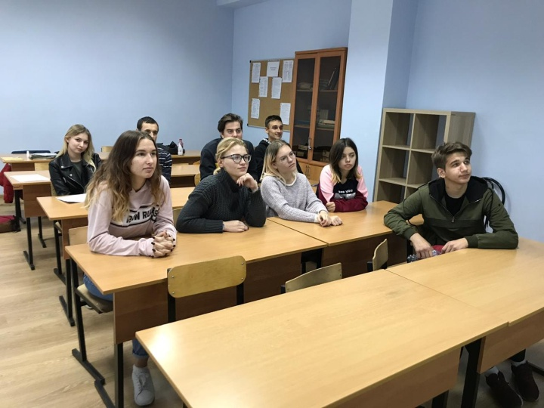
Присутствовали: 11 чел

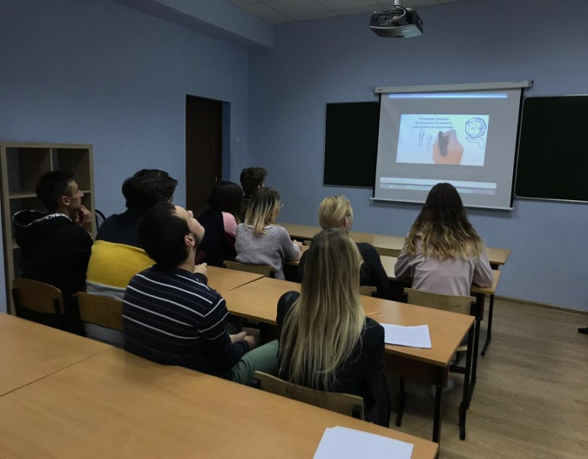
6 ноября 2019
Классный час «ПРАВА КУРЯЩИХ И ПРАВА НЕКУРЯЩИХ»
в рамках проведения месячника «Антинарко»
для групп 18.202 О и 16.240 О
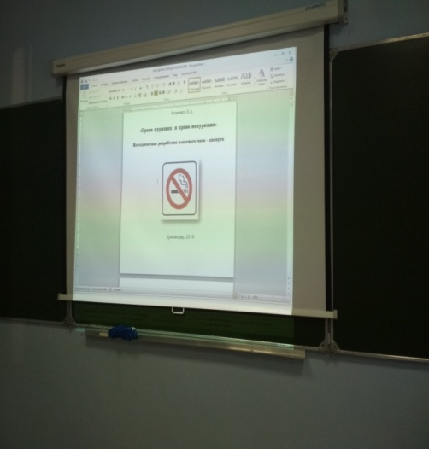
Основные цели классного часа:
1. просвещение студентов по вопросу вреда курения (отрицательного воздействия на организм человека), развития никотиновой зависимости;
2. формирование сознательного негативного отношения к курению и понимания необходимости вести здоровый образ жизни, формирование правил противостояния групповому давлению и неприятию курения;
3. ознакомлению студентов с историей возникновения и распространения табакокурения по планете.
4. изучение и обсуждение Федерального Закона РФ от 23 февраля 2013 г. n 15-ФЗ "Об охране здоровья граждан от воздействия окружающего табачного дыма и последствий потребления табака".
Подготовила и провела: Федорова Т.В.
Присутствовали: 20 чел, 10 чел

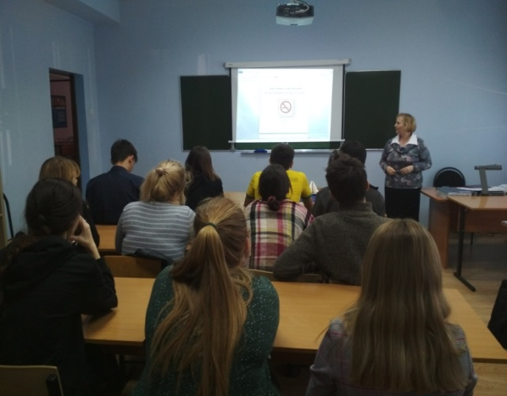

5 ноября 2019
Ликбез «УМЕНИЕ СКАЗАТЬ – НЕТ!»
в рамках проведения месячника «Антинарко»
для групп 18.202 О
Цель мероприятия:
просвещение студенческой молодежи в вопросах противостояния негативной среде, формирование навыков отказа и умения сказать «НЕТ».
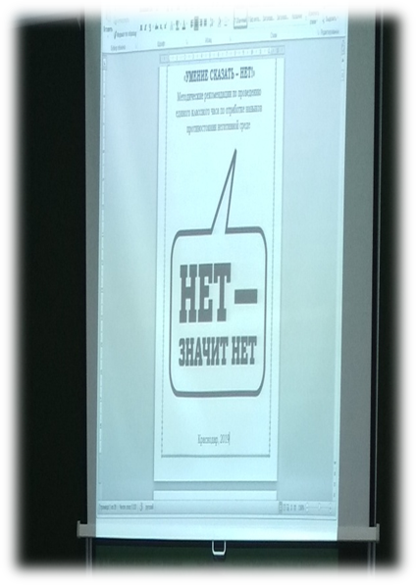
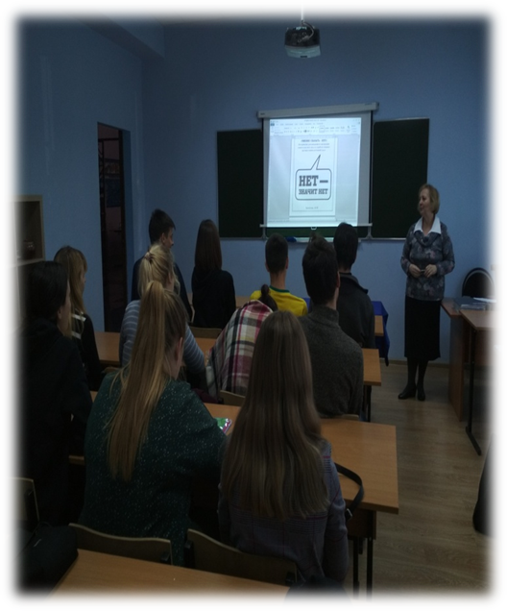
Подготовила и провела: Федорова Т.В.
Присутствовали: 10 чел

7 ноября 2019
Классный час «УЖ СКОЛЬКО ИХ УПАЛО В ЭТУ БЕЗДНУ…»
в рамках проведения месячника «Антинарко»
для групп 16.240 О
Основными целями нашего классного часа являются:
1. Формирование у студентов отрицательного отношения к наркотикам и психотропным веществам.
2. Вооружение студентов знаниями о пагубном влиянии наркотиков, психотропных веществ и алкоголя на здоровье человека.
Задачи классного часа:
- провести профилактику употребления наркотических, психотропных и алкогольсодержащих веществ среди студентов;
- расширить представления студентов о негативном влиянии психотропных веществ на здоровье человека;
- пробуждать в них чувство собственного достоинства и уважительное отношение к себе;
- побуждать к саморазвитию, самосовершенствованию;
- пропагандировать здоровый образ жизни.
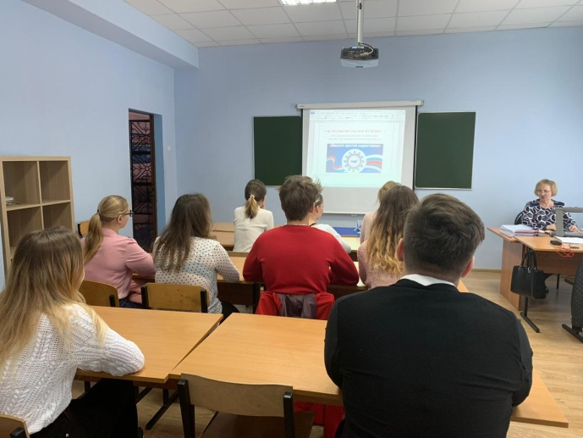
Подготовила и провела: Федорова Т.В.
Присутствовали: 10 чел
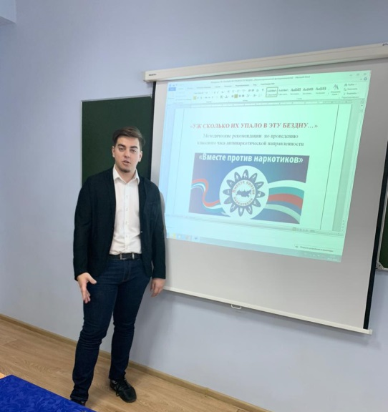

6 ноября 2019
Классный час «МЫ ВЫБИРАЕМ ЖИЗНЬ!» совместно с библиотекой колледжа
в рамках проведения месячника «Антинарко»
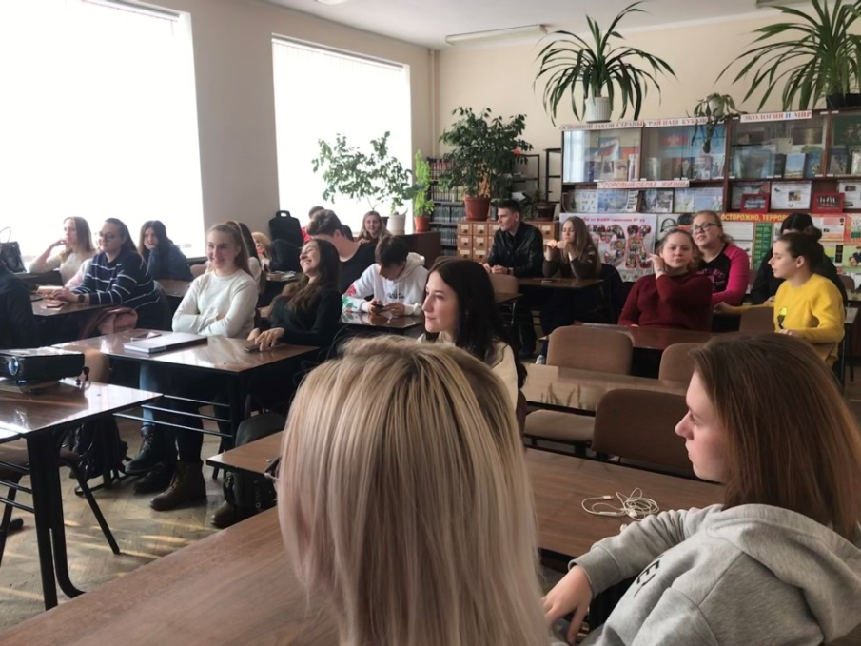
для групп 18.111Гск
Подготовила и провела: Галяткина Е.И.
Присутствовали: 19 чел

6 ноября 2019
Классный час «МЫ ВЫБИРАЕМ ЖИЗНЬ!»
в рамках проведения месячника «Антинарко»
для групп 16.233Т, 16.234Тк, 18.109Тк
Подготовила и провела: Газарова М.Ю.
Присутствовали: 45 чел
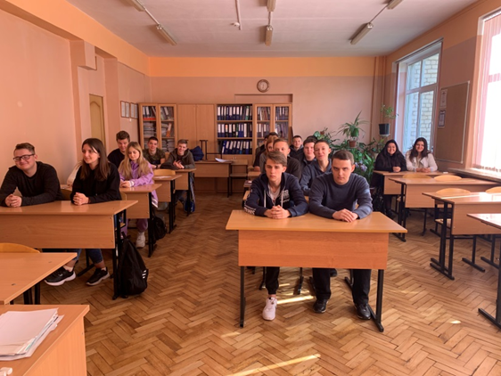
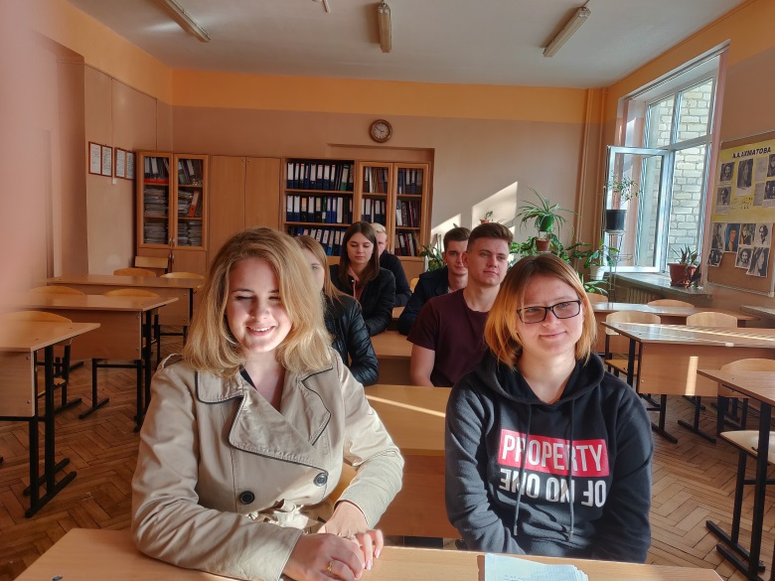
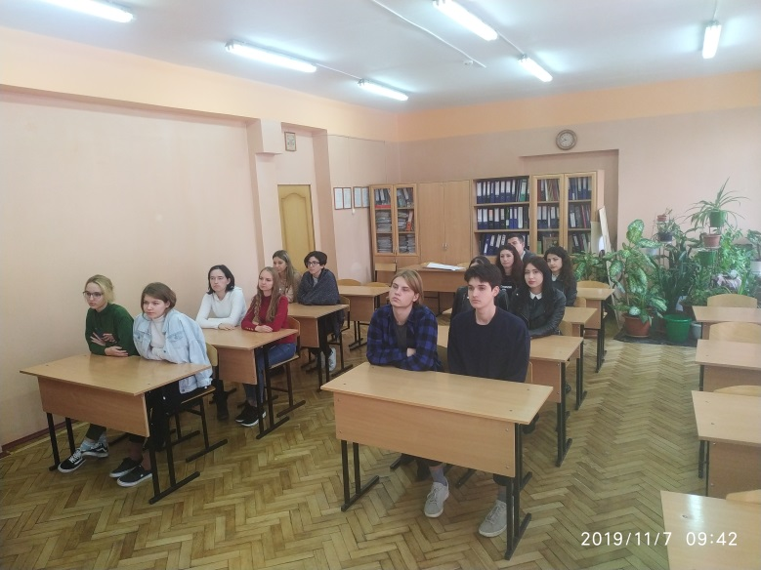

МЕСЯЧНИК АНТИНАРКО
«МЫ ВЫБИРАЕМ ЖИЗНЬ!»
01.11.2019 - 30.11.2019

ТЕРРИТОРИЯ ул. ЛЕНИНА, 46

13 ноября 2019
Открытый классный час «ТЯЖЕЛЫЕ ПОСЛЕДСТВИЯ ЛЕГКИХ НАПИТКОВ»
в рамках проведения месячника «Антинарко» для групп 19.11Пр, 19.103Тв, 18.113Кк
Подготовили и провели мероприятие: Климович А.В.
Присутствовали: 75 чел
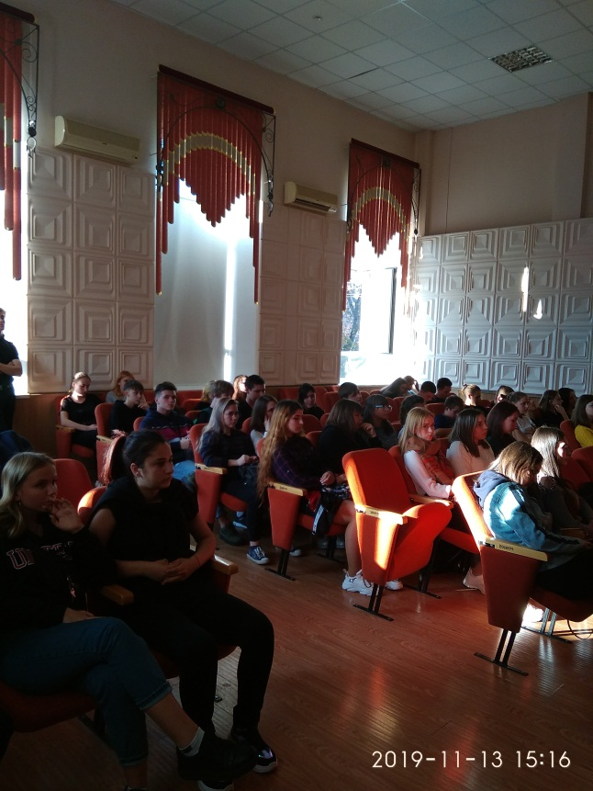
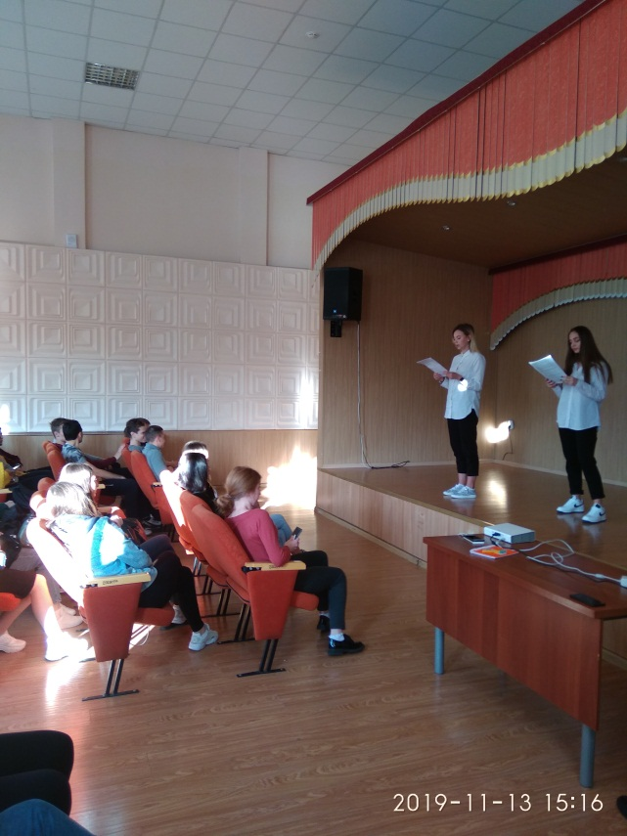

7 ноября 2019
Классный час «УРОКИ БЕЗОПАСНОСТИ ДЛЯ БОЛЬШИХ И МАЛЕНЬКИХ»
(о вреде курения, употребления наркотиков). Медиаобзор.
для группы 19.113Кк
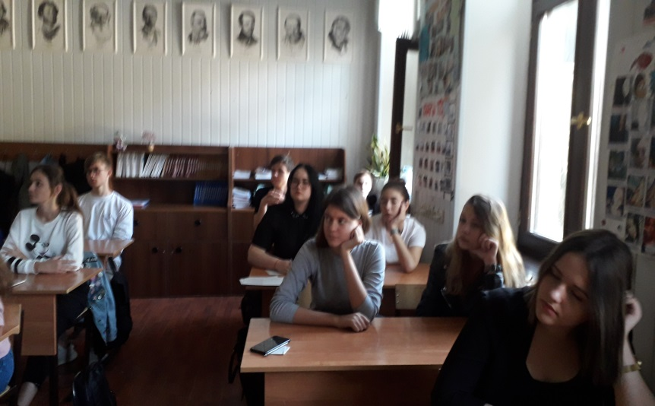
Подготовили и провели мероприятие: Басова С.Н.
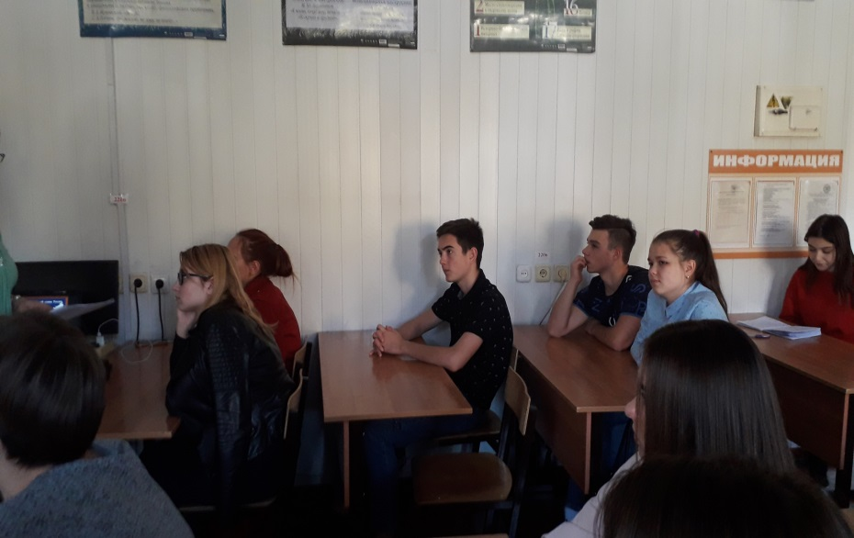
Присутствовали: 25 чел

14 ноября 2019
Акция «КОНФЕТА ЗА СИГАРЕТУ»
в рамках проведения месячника «Антинарко» группа 18.105 Твк
Подготовили и провели мероприятие: Назарова М.Г.
Присутствовали: 25 чел
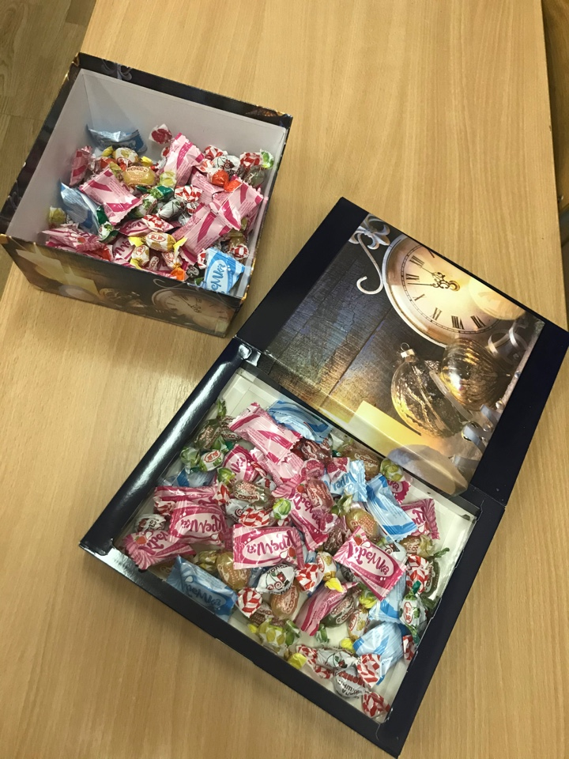
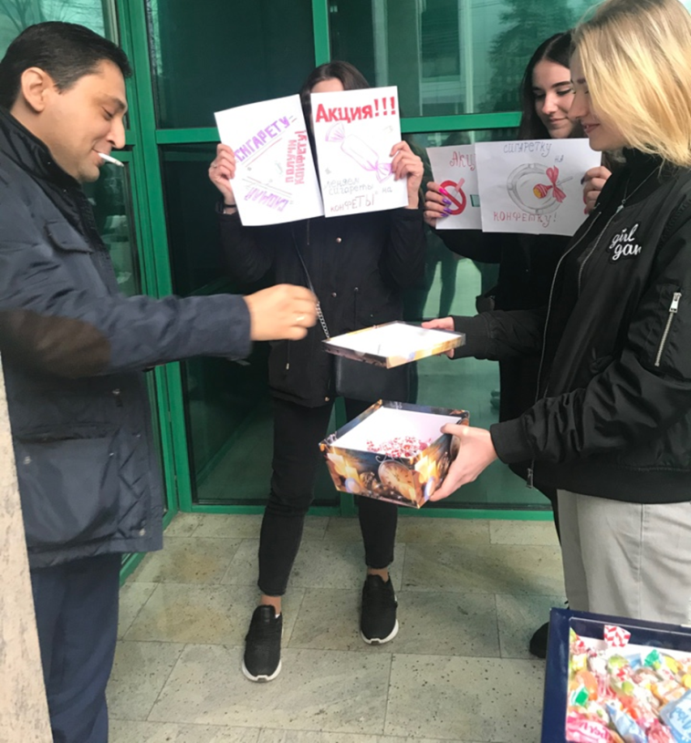
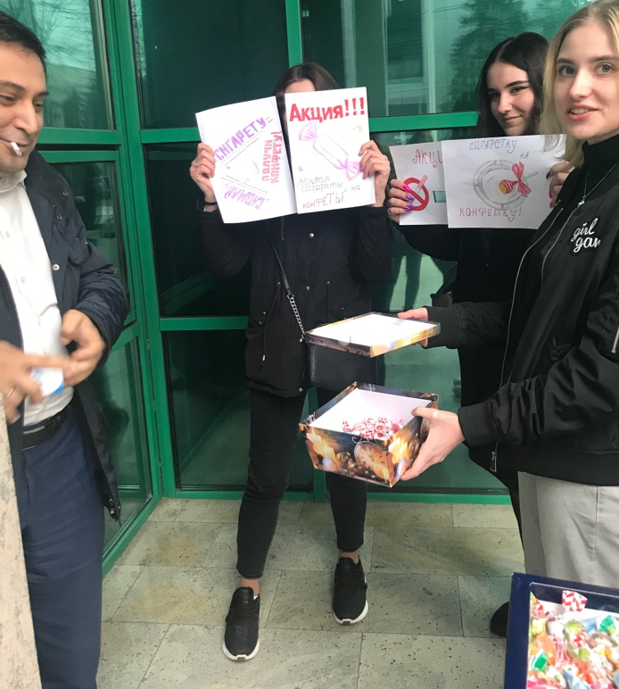
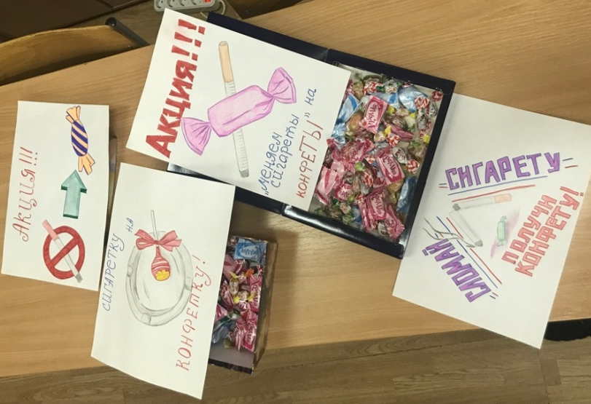

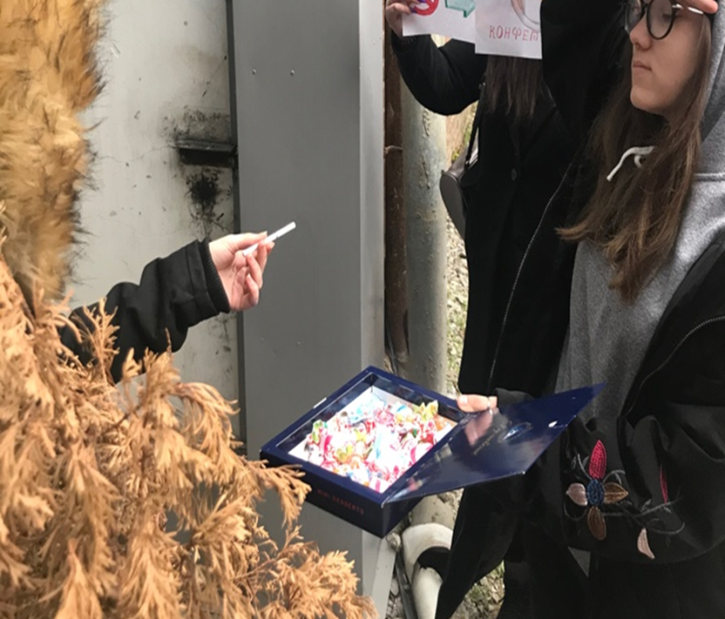

15 ноября 2019
Классный час «СКАЖИ «НЕТ» НАРКОТИКАМ!»
для групп 17.152К и 19.105Твк
Подготовили и провели мероприятие: Репина Л.Г.
Присутствовали: 20 чел; 25 чел
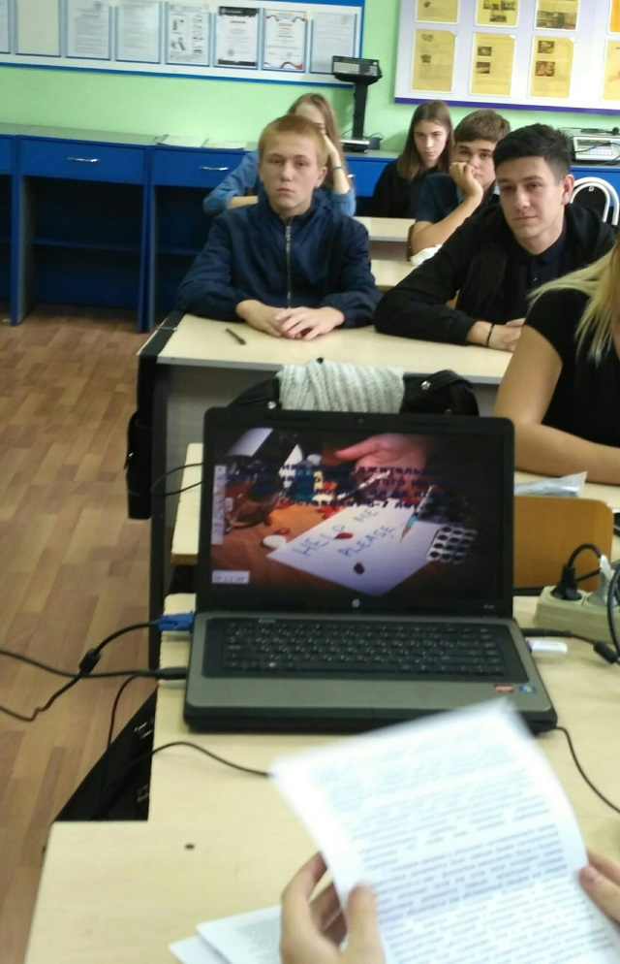
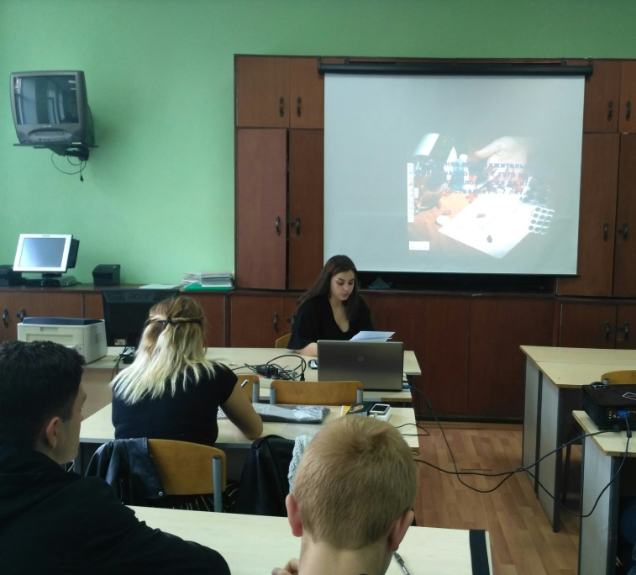
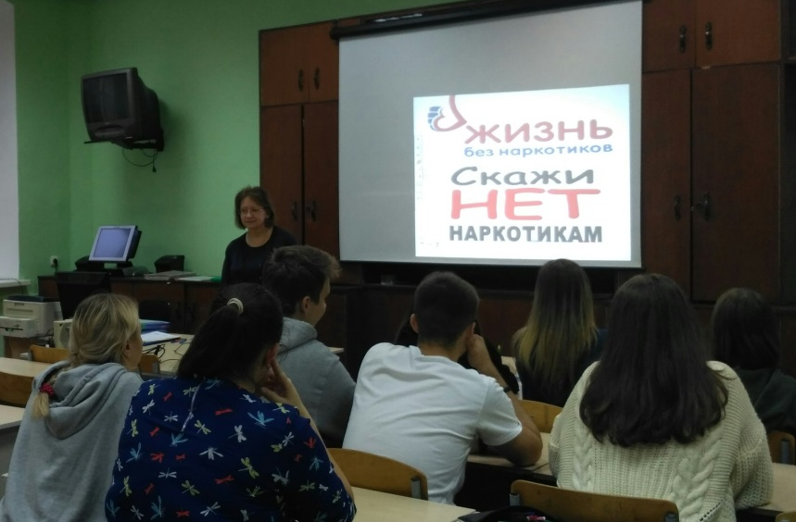
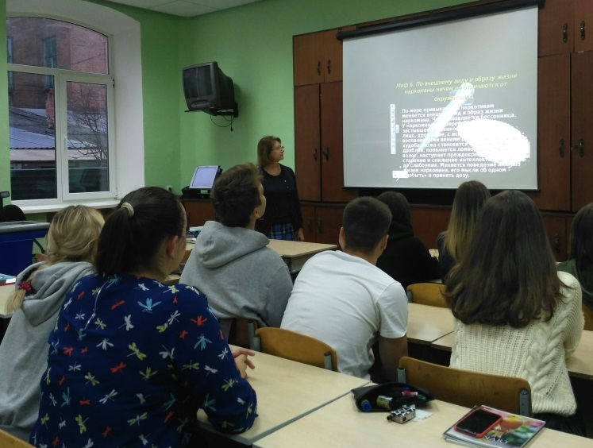
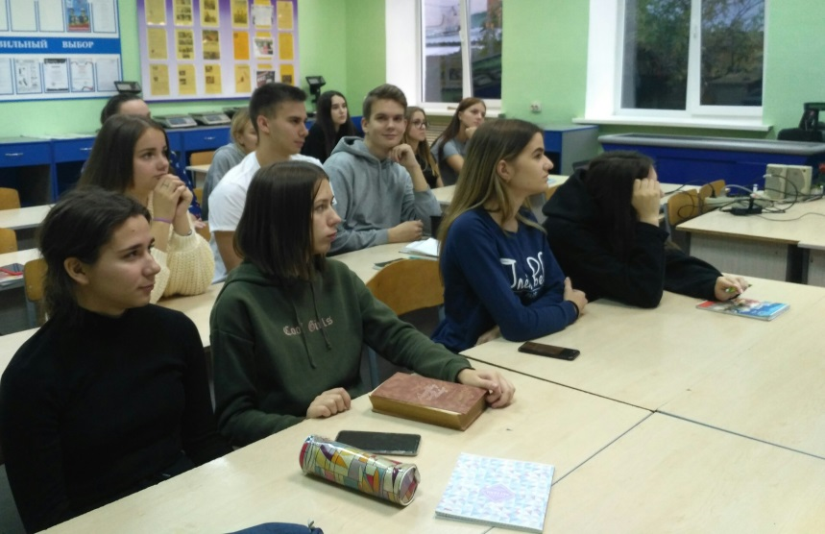
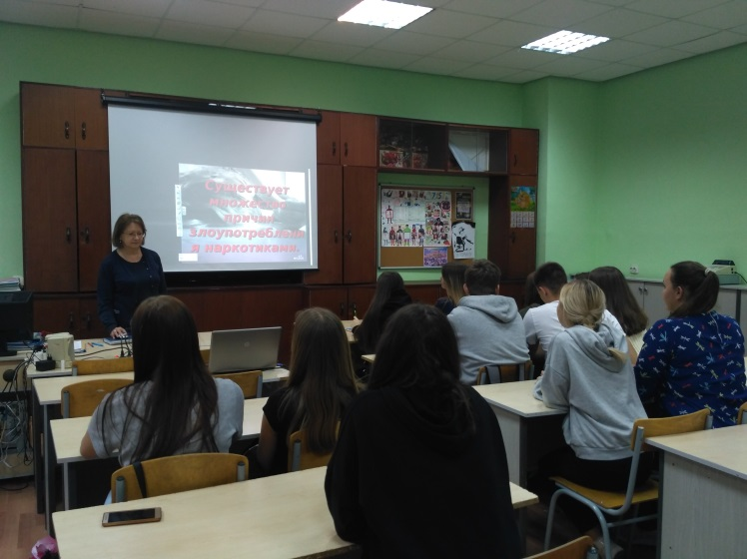

15 ноября 2019
Дискуссия «ДАЕТ ИЛИ ЗАБИРАЕТ ЖИЗНЬ? ПРАВДА И МИФЫ ПРО ЭНЕРГЕТИЧЕСКИЕ НАПИТКИ»
для групп 18.103Тв
Подготовили и провели мероприятие: Карпова Г.А.
Присутствовали: 25 чел
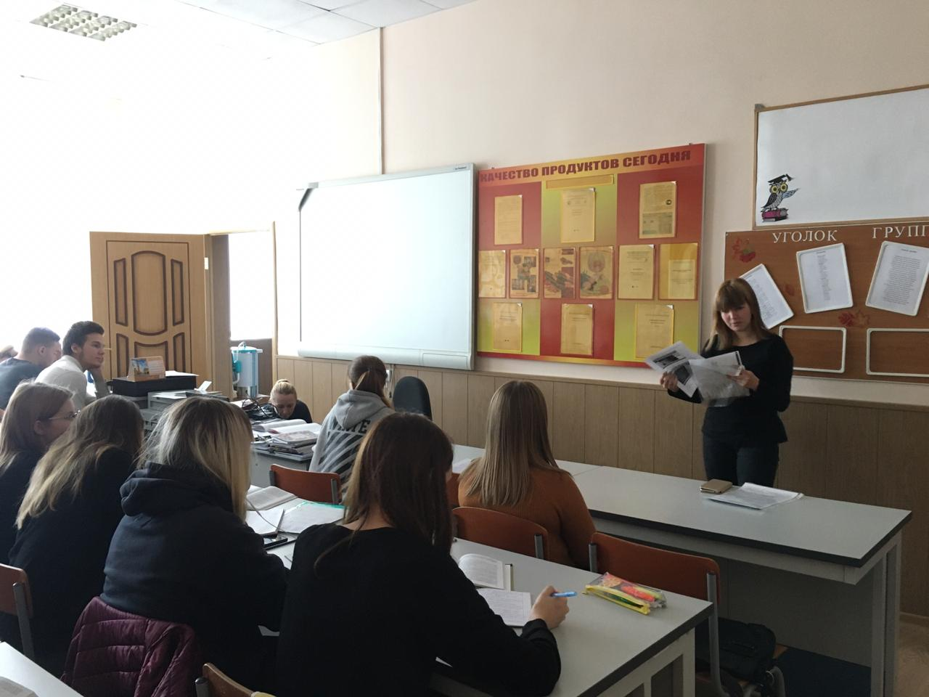

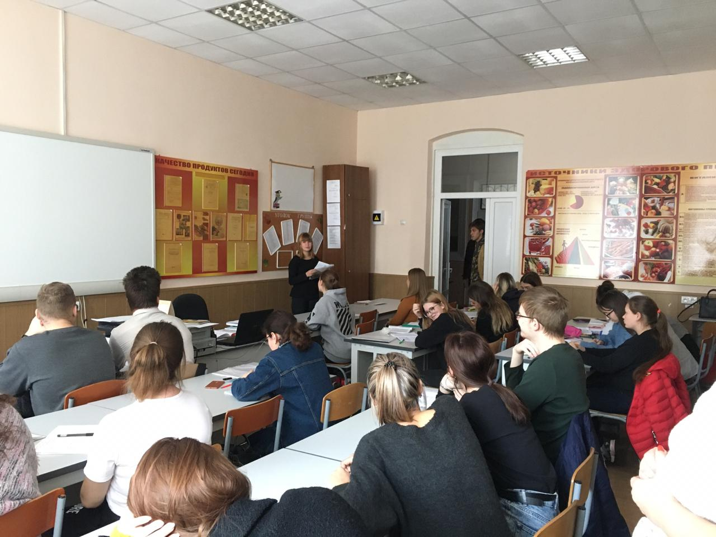

15 ноября 2019
Профилактическая беседа «IQOS - БЫТЬ ИЛИ НЕ БЫТЬ?»
для групп 17.158Тв, 19.202К
Подготовили и провели мероприятие: Смирнова Е.А.
Присутствовали: 40 чел
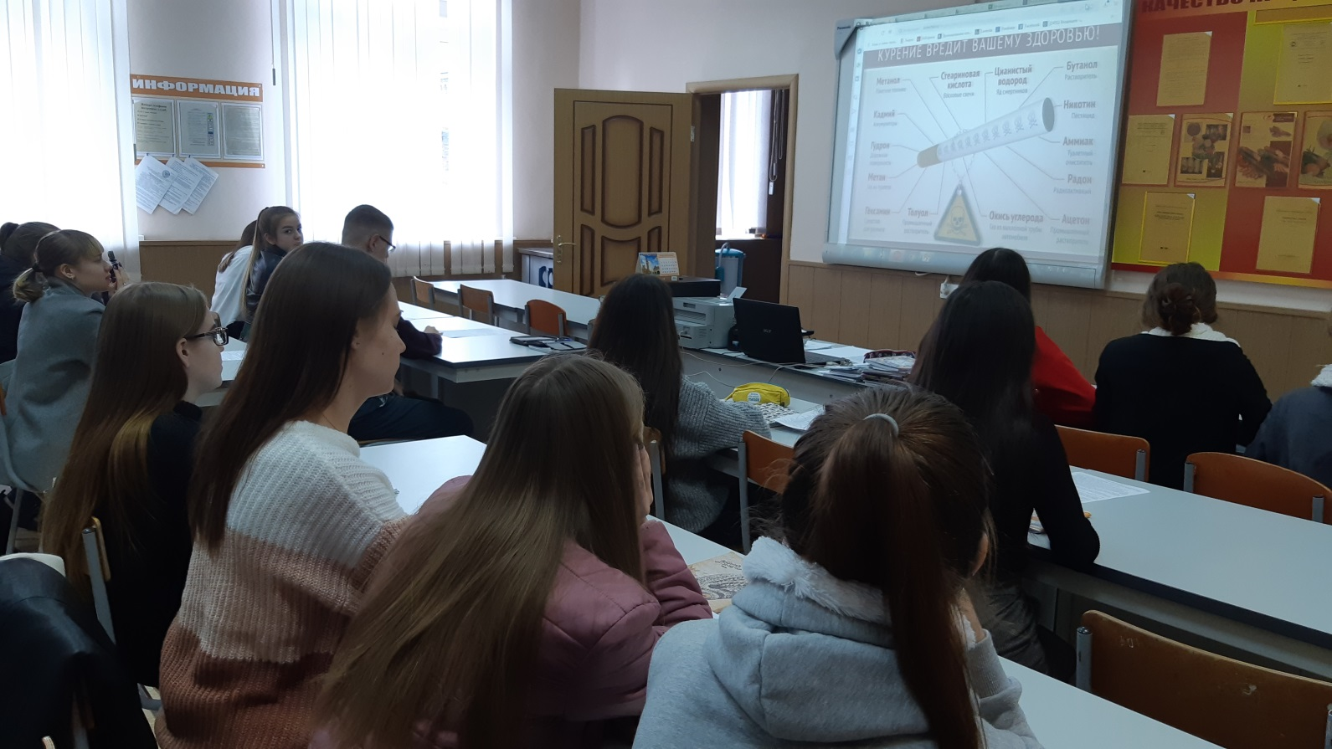
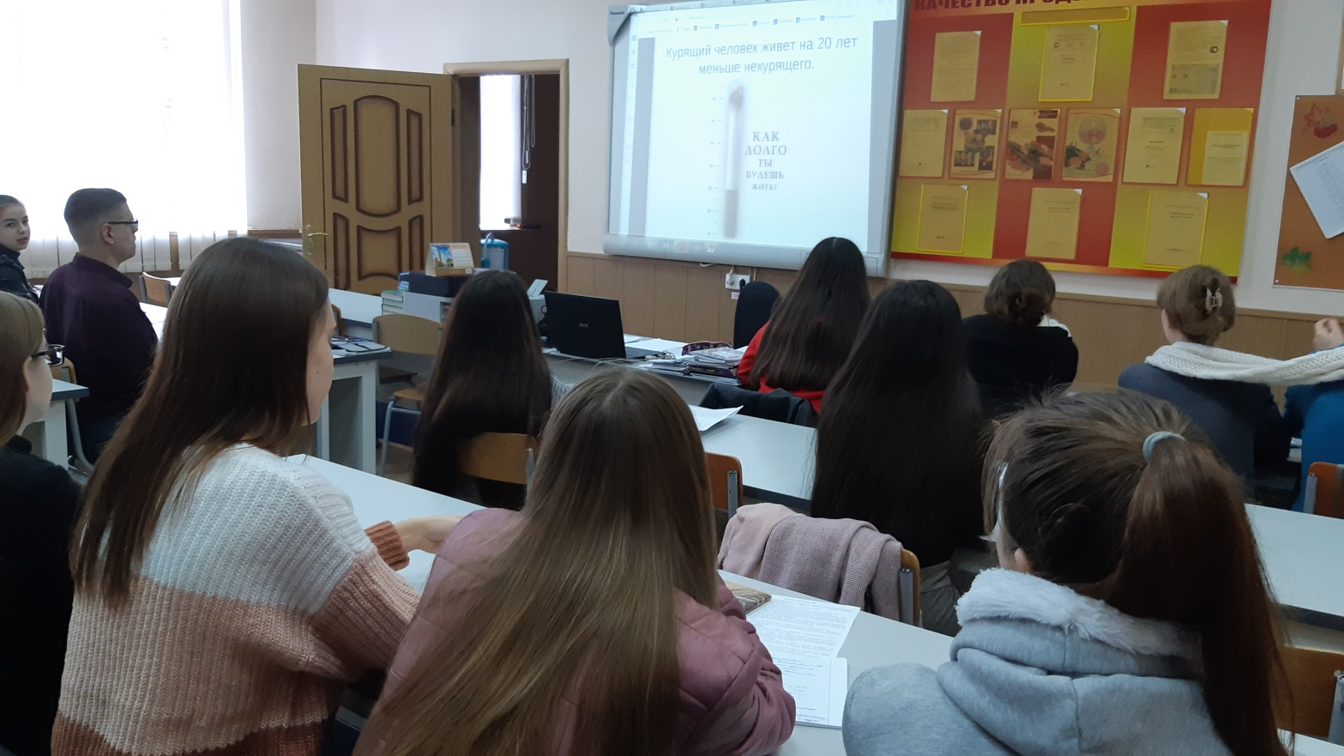

25 ноября 2019

Открытый классный час «ВСЕМИРНЫЙ ДЕНЬ ОТКАЗА ОТ КУРЕНИЯ»
в группах 19.103 Тв, 19.104 Тв, 19.105 Твк, 19.11 Пр
Открытый классный час, посвященный Всемирному Дню отказа от курения, прошел в рамках месячника АНТИНАРКО в целях профилактики курения, употребления табака и различных курительных смесей, повышения осведомленности обучающихся о последствиях курения.
Классный руководитель: Ковтун Л.А.
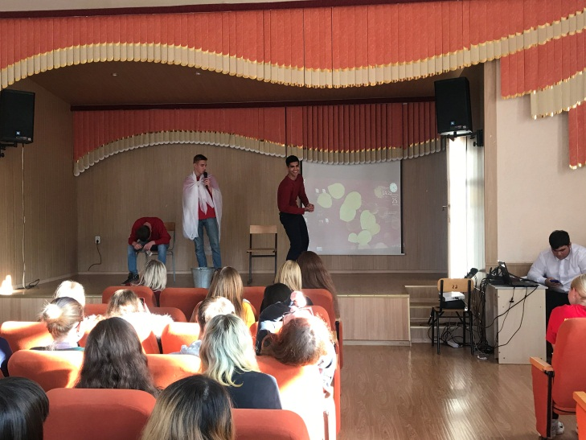
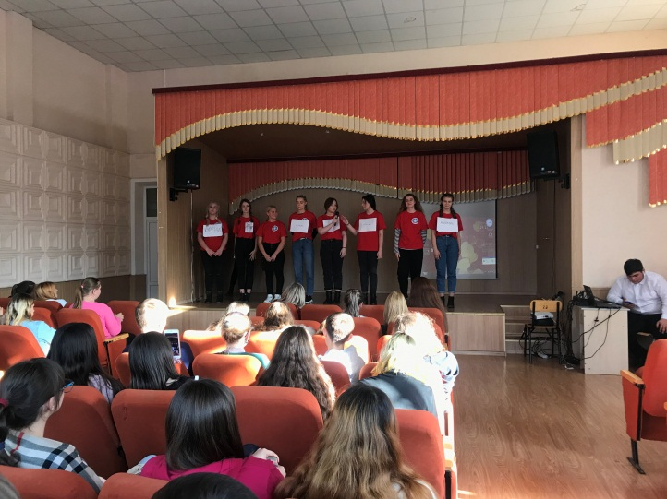
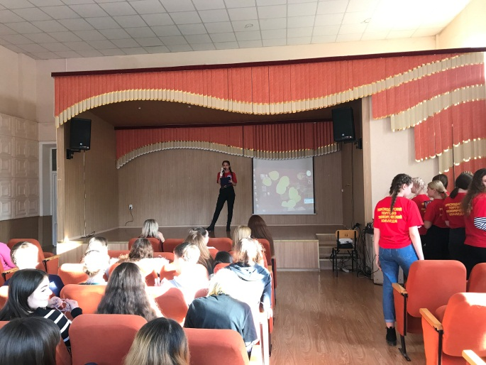
Присутствовали: 80 чел
